ФГБОУ ВО «Ижевская государственная медицинская академия» МЗ РФ

АЛОПЕЦИИ:
ПАТОГЕНЕТИЧЕСКИЕ И КЛИНИНИЧЕСКИЕ ХАРАКТЕРИСТИКИ,
МЕТОДЫ ЛЕЧЕНИЯ

Учебное пособие для студентов лечебного, педиатрического и стоматологического факультетов медицинских вузов

Ижевск 2016
УДК 616.594.14-07-08-092(075.8)
ББК 55.83я73
А515

Алопеции: патогентические и клинические характеристики, методы лечения: учебное пособие/сост. Р.М. Загртдинова, Н.В. Ляшенко, Р.Н.Загртдинова, Н.Ю.Бычкова /– Ижевск -2016г
В учебном пособии рассмотрены современные представления о патогенезе, клинике и терапии алопеций.
Учебное пособие разработано по стандартам высшего образования и может быть использовано в системе подготовки специалистов.

Рекомендовано центральным координационным
методическим советом
ГБОУ ВПО «Ижевская государственная медицинская академия»

УДК 616.594.14-07-08-092(075.8)
ББК 55.83я73
А515

ГБОУ ВО «Ижевская государственная
медицинская академия», 2016г.

Оглавление
Стр.
1. Введение………………………………………………………………….........3
2.1.Физиология и морфология волоса…….……………………………….........5
2.1.1. Морфогенез волосяного фолликула ……......…………………………….5
2.1.2. Структура волосяного фолликула ………………………………….........7
2.1.3. Нормальный цикл роста волос…………………………………………... 7
2.2. Андрогенетическая алопеция………………………………...…………….11
2.3. Диффузное телогеновое выпадение волос..……………………………….24
2.4. Гнездная алопеция………..……………………………………………….. 33
2.5. Рубцовая алопеция………………….………………………………………47
3. Список литературы……………………………………………………………67
4. Тестовые задания ……………………………………………………………69
5. Ситуационные задачи………………………………………………………...73
6. Эталоны ответов……………………..………………………………………..78

1. Введение
Алопецией или, проще говоря, облысением, называется заболевание, приводящие к полному или частичному выпадению, или поредению волос в определенных областях головы или туловища. Алопеция свойственна и мужчинам, и женщинам, хотя проявляется, как правило, по-разному: если у мужчин часто наблюдается тотальное выпадение волос, то женщинам более характерно проредение.
Единой классификации заболевания не существует. Различают рубцовую и нерубцовую алопеции.
- Рубцовая алопеция характеризуется разрушением волосяных фолликулов. Причиной данного процесса может быть воспаление, атрофия кожи, рубцевание.
- Нерубцовая алопеция протекает без предшествующего поражения кожи. К последней относят гнездную, андрогенетическую и диффузную алопеции [15].
На протяжении многих лет остаются актуальными вопросы клинического течения и терапии алопеции как у детей, так и у взрослых. Об этом свидетельствуют многочисленные публикации отечественных и зарубежных ученых. По данным литературы, ежегодно число людей, обращающихся к дерматологам с проблемой выпадения волос, неуклонно растет и составляет 8–10 % , что занимает достаточно большую долю в общей заболеваемости кожными болезнями [18]. Истинная же распространенность заболеваний волос гораздо выше, так как значительное число больных не обращается за медицинской помощью, считая усиленное выпадение волос нормальным состоянием. Пациенты посещают врача при выраженном эстетическом изменении, когда становится заметным расширение пробора и кожа головы более ощутимо (т. е. видимо) просвечивает через волосы. Ежедневная потеря волос (до 100) равномерная по всей поверхности волосистой части головы является нормальным физиологическим процессом. Однако под влиянием различных внешних и внутренних факторов синхронность волосяных циклов нарушается, и возникает избыточное выпадение волос (до 1000 волос в день), что и приводит к алопеции [19]. Как выраженный косметический недостаток, облысение часто приводит к психоэмоциональному дискомфорту, снижающему качество жизни, и вызывает как социальные проблемы, обусловленные ограничением в выборе профессии, трудоустройстве и социальной перспективе, так и экономические в связи с длительностью лечения и его высокой стоимостью. В большинстве случаев эта патология трудно поддается лечению из-за недостаточной изученности ее причин и механизмов развития, возникновения устойчивости к традиционным методам лечения.

2.1.Физиология и морфология волоса
2.1.1.Морфогенез волосяного фолликула
Зачатки волосяных фолликулов начинают развиваться после 8-й недели внутриутробной жизни. Они образуются из эктодермы, из которой образуются также эпидермис, потовые и сальные железы.
Первые волосы формируются у плода к 22-й неделе, сначалав области скальпа. Появляются тонкие зародышевые волосы (лануго), которые распространяются волной от лобной до затылочной области черепа; на 36-й неделе они выпадают. Лануго появляются повторно и затем выпадают на 3-4-м месяце постнатального развития. Потеря волос на затылке, наблюдаемая у младенцев, обычно физиологическая и наступает вследствие синхронной потери телогеновых волос лануго; облысение в этой зоне сохраняется до замены этих волос нормальными (рис 1.1.).
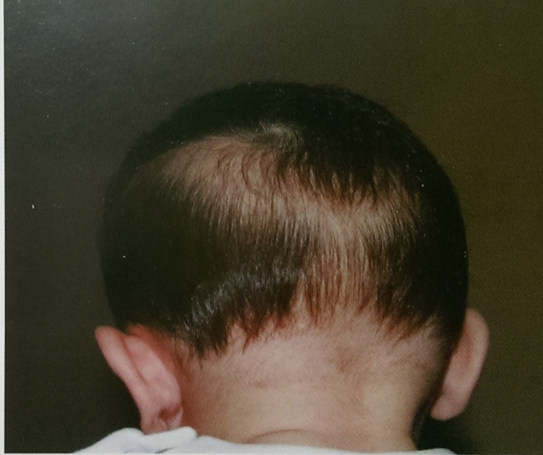
Рис 1.1. Потеря волос на затылке у ребенка 3 мес.
После потери волос лануго в области скальпа появляются волосы 2 типов: терминальные (постоянные) и пушковые (веллусные). Терминальные волосы – это волосы с диаметром ˃0,03 мм и в длину ˃ 1см; обычно они пигментированы и содержат сердцевину – мозговое вещество. Терминальные волосы в зависимости от диаметра волосяного стержня классифицируют как маленькие (0,031-0,06 мм), средние (0,061-0,09 мм) и большие (˃ 0,091 мм). Терминальные волосы, миниатюризованные до размера пушковых, описывают как пушковые волосы; их можно наблюдать при гнездной алопеции или андрогенетической потери волос. Терминальные волосы укореняются в подкожной клетчатке или глубоко в дерме, в то время как пушковые - в верхних слоях кожи. В норме на один пушковый волос приходится 7 терминальных. Волосы можно считать здоровыми, если пушковых волос на голове не более 14%.
Пушковые волосы - маленькие, диаметром меньше 0,03мм и в длину, как правило, меньше 1 см; они не содержат меланина и мозгового вещества [13].
При рождении количество волосяного фолликула на голове максимальное из возможного в течение жизни человека, т.е. плотность волосяного фолликула самая высокая у новорожденных. В период детства и юности она прогрессирующе уменьшается из-за увеличения размеров черепа. Средняя плотность волосяного фолликула на голове новорожденного составляет 1135 на 1 см2, к 30 годам - около 615, к 45-70 годам - 320 на 1 см2. В норме на волосистой части головы имеется приблизительно 100-150 тысяч волос, на туловище - около 5 млн. [2].
Появляясь в период внутриутробной жизни плода сначала на голове, зачатки волос на 4-5 месяце развития медленно распространяются по кожному покрову на спине и животе. Число волосяных фолликулов в коже генетически запрограммировано. В течение жизни новые волосяные фолликулы не образуются. Человек при рождении полностью покрыт зародышевыми волосами лануго. После рождения и в течение первого года жизни волосы на голове растут синхронно. Полагают, что волнообразная закладка волос способствует тому, что волосы в зоне затылка впоследствии становятся нечувствительными к действию андрогенов. В течении пренатального периода циклы развития волосяного фолликула синхронные, но в постнатальный период они заменяются асинхронным типом цикличности, который имеет мозаичный характер, и все волосяные фолликулы развиваются вне зависимости друг от друга.
Новые волосы растут во время каждого нового цикла волосяного фолликула, последовательно вступая в период роста, регрессии и покоя (соответсвенно анаген, катаген, телоген). От 90-95% волос на голове находятся в стадии анагена. Изменения в длине волос пропорциональны продолжительности анагена и зависят от локализации волос на теле. Анагеновая фаза волос, растущих в области скальпа, длится от 1 до 7 лет. Средняя скорость роста- 1 см в месяц; при этом длина волос на голове может достигать 12-84 см. Волосы в области бровей находятся в анагене 8-12 недель., на ногах - 19-26 недель., на руках- 6-12 недель., над верхней губой 4-14 недель и бывают довольно короткими.
Таким образом, у волос, растущих на голове, продолжительность цикла максимальная. Длительный анаген сменяется коротким (до 10-14 дней) катагеном и переходит в телоген, который может продолжаться от 2-4 месяцев, до развития новых анагеновых волос [10].
2.1.2. Структура волосяного фолликула
Морфологически ВФ состоит из двух частей: укрепленного в коже корня волоса и свободного наружного стержня.
Корень волоса залегает в коже между эпидермисом и дермой. У основания он утолщается, образуя луковицу; в нижней части луковицы имеется вдавление, в котором находится кожный сосочек. В верхней части луковицы есть небольшое утолщение - так называемая зона bulge, к которой крепится мышца, поднимающая волос (muscukusarrectorpili); выше расположен перешеек, куда впадает выводной поток сальной железы(рис. 1.2.)
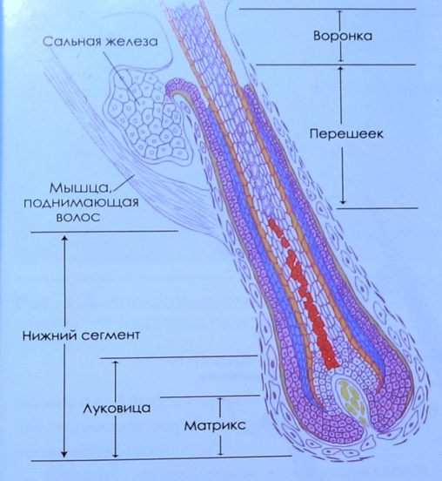Рис. 1.2. Структура волосяного фолликула
2.1.3. Нормальный цикл роста волос
Циклическое функционирование волосяного фолликула носит регулярный характер и отражает изменение активности синтеза волосяного волокна. В связи с этим каждая фаза роста волосяного фолликула имеет свои морфофункциональные особенности (рис. 1.3). Хотя морфогенетическое формирование волосяного фолликула как органа происходит 1 раз в жизни, цикл его развития повторяется многократно.
Наиболее выраженные морфофункциональные изменения происходят в фазу анагена, когда наблюдается комплексное восстановление или регенерация нижнего сегмента волосяного фолликула, его циклирующей части.
Формирование анагеновых волос начинается с активации группы эпителиальных клеток в наружном влагалище корня кератиноцитами телогенового волосяного фолликула, названных вторичным зародышевым волосом – телогеновой зародышевой единицей, которая дает начало матричным клеткам. Обмен сигнальными молекулами заставляет вторичный зародыш наряду с кожным волосяным сосочком мигрировать вниз в кожу. Дермальный волосяной сосочек сигнализирует матричным клеткам об активации пролиферации и росте вверх, дифференцируя их во внутреннее влагалище и стержень волоса. В фазу анагена рост волоса идет непрерывно. Растущие в волосяном фолликуле клетки постепенно теряют ядра и кератинизируются. Волосы растут со скоростью 0,3-0,4 мм/сут.
Следующая за анагеном промежуточная фаза катагена краткосрочна и занимает 10-14 дней. Она начинается в нижней части волосяного фолликула, вовлекая в процесс регрессии посредством апоптоза нижележащую циклирующую часть волосяного фолликула – так называемый нижний сегмент. Дермальный волосяной сосочек подтягиваетя кверху, а оставшееся внизу разрушенное перифолликулярное влагалище превращается в ангиофибротический тракт, связывающий фолликул с местом прежней анагеновой луковицы. Стержень волоса и внутреннее влагалище корнявместе скользят вверх внутри наружного влагалища корня, оставляя внизу вытянутую массу трихолеммальной оболочки наружного влагалища корня. Поскольку волосяной стержень отступает все выше и выше, его основание превращается в клубок, окруженный скоплением трихолеммального кератина с расположенным ниже дермальным волосяным сосочком.
После катагена волосы вступают в фазу телогена, когда волосяной фолликул созревает внутри волосяного клубочка. Волосяной фолликул втягивается до зоны bulge – области прикрепления мышцы, поднимающий волос, внутри фолликула. Здесь «отдыхающие» волосы заключены в терминальные зародышевые единицы, расположенные внутри телогенового клубочка. Телогеновый клубочек представлен центральной массой трихолеммального кератина, окружен трихолеммальным и фиброзным влагалищем, соединяющим телогеновую зародышевую единицу и волосяной стержень. После 2-4 мес. телогена зародышевые телогеновые клетки окутывают дермальный волосяной сосочек и растут вдоль фолликулярного тракта вниз, формируя анагеновый волос. Последующая цикличность развития волоса продолжается на протяжении жизни человека, пока позволяет жизнеспособность волосяного фолликула [10].
Первичная функция каждого волосяного фолликула – производство стержня волоса. При этом волосы варьируют по толщине, цвету, форме, завитку. Определенная часть волосяного фолликула непрерывно и независимо подвергается росту, регрессу и отдыху (рис 1.4.). Этот процесс обеспечивается гармоничным сочетанием сигнальных молекулярных взаимодействий. Нарушение тонких процессов сигнальной регуляции может привести к потере волос.
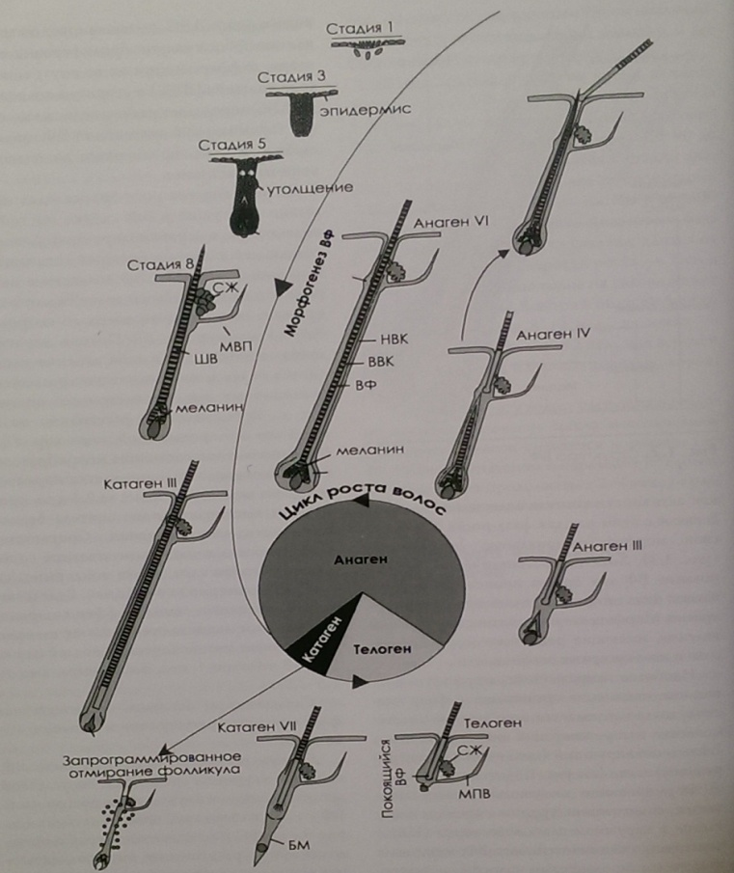
Рис. 1.3. Цикл роста волос. Арабскими цифрами обозначены стадии морфогенеза, круг в центре отображает повторяющийся после морфогенеза цикл волосяного фолликула
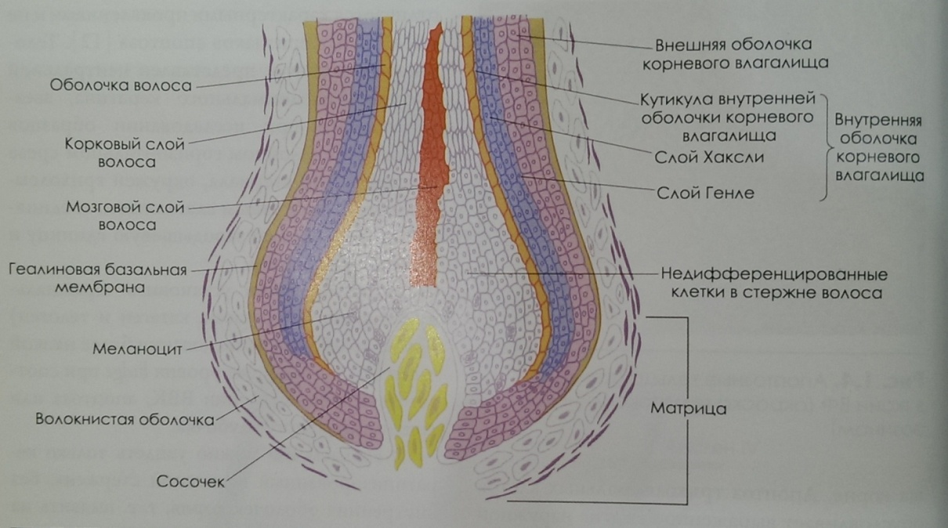
Рис 1.4. Строение волосяного фолликула

2.2. Андрогенетическая алопеция
Андрогенетическая алопеция- это поредение волос у мужчин и женщин под воздействием мужских гормонов в случае генетической предрасположенности. Андрогенетическая алопеция представляет собой наиболее распространенный тип потери волос у лиц обоего пола. Развитие андрогенетической алопеции сопровождается сокращением продолжительности фазы анагена, вследствие чего увеличивается доля телогеновых волос на скальпе.
У человека наблюдается индивидуально выраженная собственная реакция волосяного фолликула на действие андрогенов, местами носящие парадоксальный характер. На лице андрогены стимулируют фолликулы бороды и усов, но не действуют на ресницы. Андрогены стимулируют рост волос на туловище и конечностях, однако вызывают выпадение волос на голове. Возможно, что в период развития кожи волосистой части головы происходит некоторое генетическое программирование чувствительности волосяного фолликула к андрогенам, и причиной региональных различий в реакции на андрогены у взрослых является различный уровень экспрессии генов.
Этиология.
Андрогены играют принципиальную роль в развитии андрогенетической алопеции. Впервые важность андрогенов проанализировал J.Hamilton, который доказал, что назначение кастрированным мужчинам заместительной терапии тестостерона пропионатом стимулировало прогрессирующее облысение, а временная отмена гормона вызывала прекращение облысения [6]. Значение андрогенов подтверждается отсутствием андрогенетической алопеции у лиц, не чувствительных к андрогенам вследствие отсутствия их функционирующих рецепторов. Эти лица являются генетическими мужчинами (генотип XY), которые приобретают женский фенотип, несмотря на нормальный или повышенный уровень тестостерона.
Уровень тестостерона у мужчин не влияет на облысение, однако содержание андрогенов, соответствующее мужской норме, достаточно для того, чтобы вызвать андрогенетическую алопецию; эта реакция взаимосвязана с собственной чувствительностью волосяного фолликула. У лысеющих мужчин уровень тестостерона, как правило, соответствует норме, но при этом может обнаруживаться повышенное содержание дегидроэпиандростерона или дегидроэпиандростерона сульфата в моче; в других исследованиях показано повышение содержания уровня свободного тестостерона в сыворотке крови. У женщин наблюдается более выраженная связь между потерей волос и циркулирующей концентрацией андрогенов в сыворотке. Возможно, причина состоит в том, что в норме концентрация андрогенов у женщин значительно меньше [14].
Одним их факторов, провоцирующих начало и развитие андрогенетической алопеции, может быть оксидативный стресс, на фоне которого повышается индуцированная дигидротестостероном секреция фактора некроза опухоли-β - доказанного ингибитора роста волос и индуктора катагена.
Большую роль в развитии андрогенетической алопеции играет генетическая предрасположенность; при этом у членов одной семьи степень поредения волос может быть различной. Вероятно, андрогенетическая алопеция имеет полигенный характер наследования. Немногочисленные исследования, посвященные изучению генов кандитатов, не выявили связи между развитием алопеции и генами 5 α-редуктазы и инсулина. Тем не менее, в 3 независимых исследованиях обнаружена значимая связь - как положительная, так и отрицательная - с различными участками гена рецептора к андрогенам (AR). Ген AR локализуется на X-хромосоме, и мужчина наследует его от матери. Данный факт подтверждает влияние генов матери на развитие мужского облысения, но при этом не объясняет влияние отцовских генов.
Этиология и патогенез женского варианта андрогенетической алопеции также до конца не ясны; определенную роль в развитии могут играть андроген-независимые механизмы. Были проанализированы 32 варианта генов нормальных рецепторов, включая гены ароматазы, прогестерона, эстрогеновых рецепторов типа 1 и 2, стероид- 5 α-редуктазы и др. Исследование не выявило связи между всеми генотипированными вариантами и андрогенетической алопецией. Возможно, причиной, затрудняющей поиск генов-кандидатов, является высокая частота встречаемости этого признака в популяциях.
Патогенез.
Отсутствие случаев облысения у лиц с синдромом нечувствительности к андрогенам, которое обусловлено отсутствием функциональных рецепторов андрогенов, демонстрирует, что для развития андрогенетической алопеции необходимо наличие этих рецепторов в волосяном фолликуле [7]. Циркулирующие в крови андрогены легко проникают через плазматическую мембрану в клетки, где связываются со специфичными внутриклеточными рецепторами. Комплекс гормон-рецептор претерпевает конформационное изменение, в результате чего приобретает способность связываться со специфичными участками ДНК, ответственными за гормональные реакции; активируется экспрессия специфичных генов, что в целом изменяет продукцию специфичных белков. В клетках органов-мишеней тестостерон подвергается метаболизму с образованием других форм. В частности, под воздействием 5 α-редуктазы образуется более мощный андроген-5α-ДГТ, который обладает более высоким аффинитетом к рецепторам андрогена, чем тестостерон, и может активировать рецептор и экспрессию соответствующего гена (рис 1.5.).
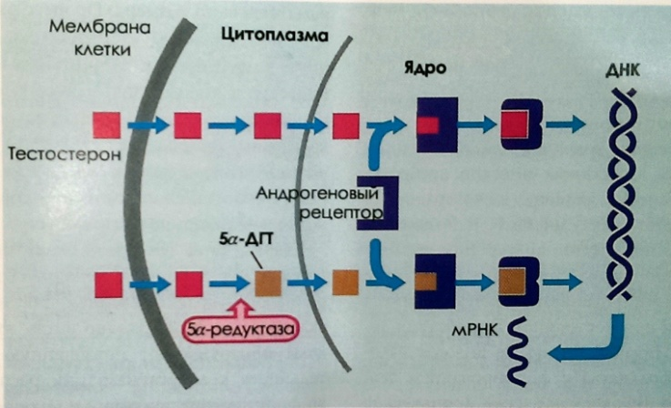
Рис. 1.5. Механизм действия андрогенов на клетки волосяного фолликула
Происходит последовательная трансформация больших терминальных фолликулов в фолликулы меньшего размера. Процесс растянут во времени; должна произойти не одна смена фаз цикла волос, прежде чем подобные изменения приведут к уменьшению размеров фолликула и диаметра стержня растущего волоса. Взамен выпавшим терминальным волосам начинают расти пушковые, укорачивается их жизненный цикл. Волосяной фолликул постепенно замещается соединительной тканью; формируется алопеция.
Характерная общность клинической картины андрогенетической алопеции у мужчин и женщин объясняются одинаковым расположением волосяных волликулов в области скальпа. Как было сказано выше, эти фолликулы обнаруживают повышенную чувствительность к андрогенам; они распределены во фронтальной, теменной и макушечной областях. Волосяные фолликулы в зоне затылка к действию андрогенов интактны; поэтому при пересадке волос методом аутотрасплантации зона затылка считается "донорской".
Более выраженное облысение у мужчин по сравнению с женским типом объясняется высоким уровнем андрогенов у них в крови, большимколичеством внутриклеточных рецепторов андрогенов, особенно во фронтальной зоне; более высоким, чем у женщин, уровнем 5 α-редуктазы в коже головы. Один из путей метаболизма андрогенов в тканях (коже, жировой клетчатке, эндокринных и неэндокринных органах) предполагает их превращение в эстрогены путем ароматизации. Реакцию ароматизации обеспечивает цитохром ароматазы Р-450. У женщин уровень этого фермента в крови в несколько раз выше, чем у мужчин, что обуславливает меньшую силу воздействия андрогенов на органы-мишени, поэтому в отличие от мужчин женщины с андрогенетической алопецией никогда не лысеют полностью (рис 1.6.).
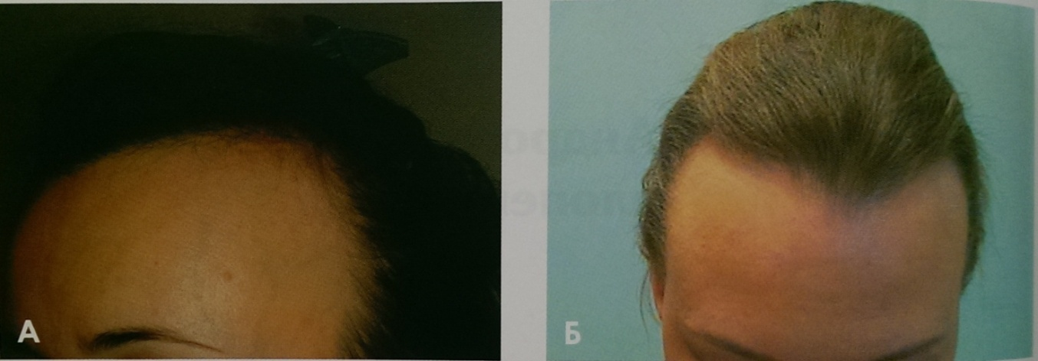
Рис. 1.6. Облысение по мужскому типу у женщин (А,Б)
Клиническая симптоматика
У мужчин клинические проявления могут начаться после 14 лет, при наступлении пубертатного периода, но чаще выявляются после 20-летнего возраста и становятся выраженными к 40 годам.
Клинические особенности поредения волос у мужчин впервые описал J. Hamilton. Автор предложил классификацию облысения по степени его выраженности, выделив 5 стадий (рис 1.7.).
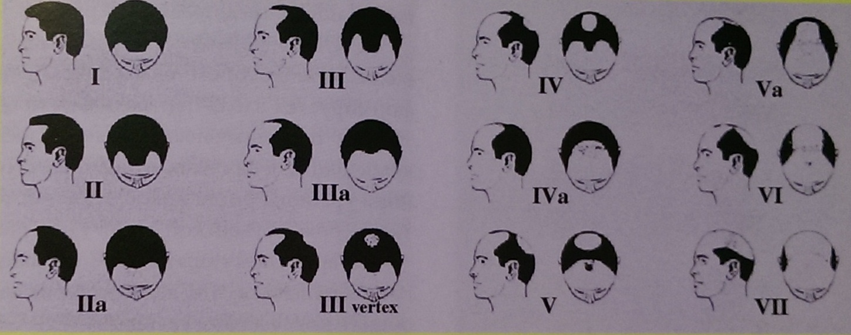
Рис 1.7. Классификация мужского типа андрогенетической алопеции
      - I стадия - выпадение волос вдоль лобной границы оволосения;
- II стадия - образование двусторонних залысин на лбу и поредение волос не темени или макушке;
- III стадия - прогрессирующее выпадение волос на лбу и темени;
- IV стадия - слияние очагов облысения на лбу и темени;
- V стадия - полное симметричное облысение лобно-теменной области; при этом на волосистой части головы остается только узкая кайма волос на висках и затылке, которые при АГА никогда не выпадают.
У женщин АГА, начинаясь в юношеском или молодом возрасте, может стать заметной уже к 30 годам жизни. Диффузное поредение начинается с разрешения роста волос на границе со лбом, позже присоединяется поредение волос в области темени и макушки, но граница роста волос на лбу сохраняется, несмотря на поредение. На облысевших участках кожа гладкая, блестящая, устья ВФ не определяются. Часто заболеванию сопутствует себорея, что обусловлено общностью действия андрогенов на пилосебоцейный комплекс [16] .
E. Ludwig выделил 3 стадии последовательного диффузного поредения волос (рис 1.8.):
- I стадия - видимое облысение темени и сохранение роста волос в области лба;
- II стадия - выраженное облысение темени;
- III стадия - полное облысение лобно-теменной области.
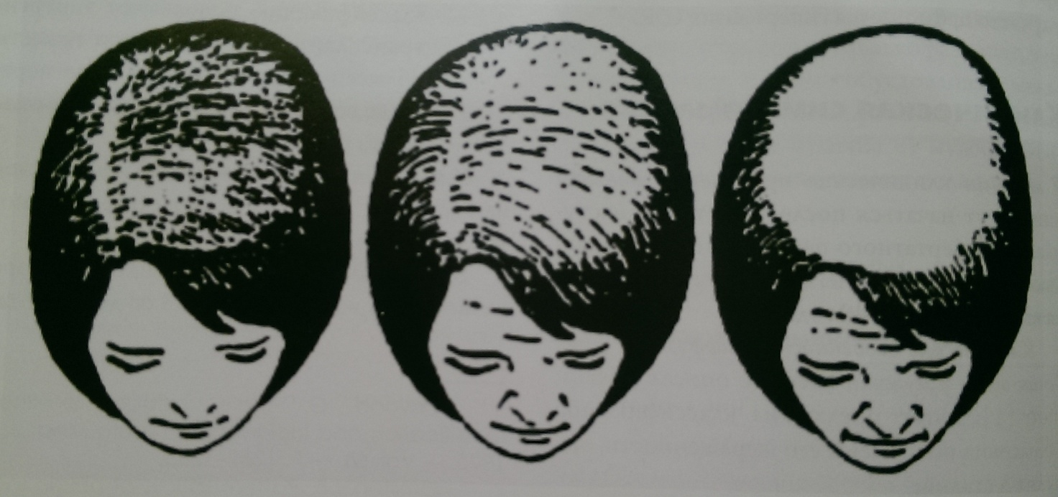
Рис 1.8. Стадии потери волос по Е. Людвигу
E. Olsenотметила вариант потери волос, при котором облысение постепенно формируется вдоль центрального пробора на темени с преимущественным разрежением волос ближе к фронтальной зоне, но сохранением границы роста волос в лобной зоне (по типу "рождественской елки") (рис 1.9.).
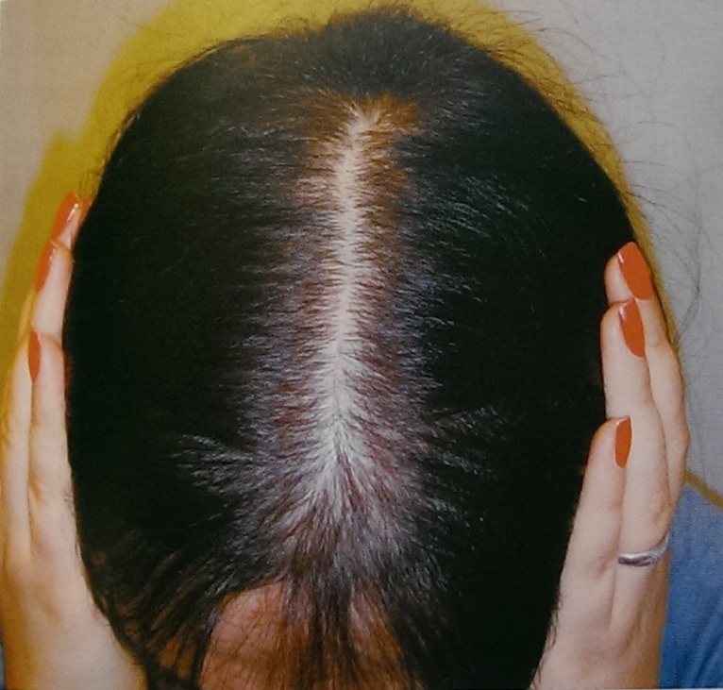
Рис 1.9. Поредение волос по типу рождественской елки, 1 стадия
Андрогенетическая алопеция по типу гиперандрогенемии
В некоторых случаях клинические проявления андрогенетической алопеции могут развиться вследствие избыточного содержания в биологических жидкостях активных и (или) свободных форм андрогенов (дигидротестостерона, дегидроэпиандростерона, свободного тестостерона) при чрезмерном образовании гонадотропными органами, корой надпочечников или в результате врожденного дефицита ферментов, участвующих в синтезе надпочечниковых стероидов. Подобные состояния возникают у взрослых женщин при андрогенпродуцирующих опухолях яичников, надпочечников, пролактинпродуцирующих опухолях гипофиза, синдроме поликистозных яичников (синдром Штейна-Левенталя), поздней форме врожденной адреналовой гиперплазии. При осмотре женщин следует обратить внимание на наличие признаков вирилизации: обыкновенные угри, рост волос на лице в области бороды и усов, на груди вокруг сосков, избыточное оволосение тулофища и конечностей, оволосение лобка по мужскому типу. При сборе анамнеза следует выяснить регулярность менструального цикла, наличие лактореи, ожирения - с целью исключения возможных эндокринопатий.
У мужчин избыточное образование андрогенов может быть вызвано различными андрогенитальными синдромами, опухолями предстательной железы, аденомой гипофиза. Врожденные андрогенопатии, в частности ферментативные нарушения в результате дефекта 21-гидроксилазы, могут блокировать образование деоксикортизола из 17-α- гидроксипрогестерона; при этом произойдет снижение уровня кортизона и начнется повышенное выделение андростендиона и тестостерона; избыток этих гормонов приведет к развитию соответствующих патогенетических нарушений в органах-мишенях. При подозрении на избыточную секрецию андрогенов следует изучить гормональный профиль основных стероидов в крови и в моче.
Диагностика и дифференциальная диагностика
При специфической потере волос на голове диагноз андрогенетическая алопеция обычно не вызывает сложностей. Затруднения возможны на начальном этапе формирования потери волос. Основным диагностическим критерием андрогенетической алопеции является наличие волос разного диаметра и (или) пушковых волос, растущих из миниатюризованного фолликула.
Цвет кожи не изменен. При дерматоскопии вокруг устьев фолликулов у основания растущих волос могут определяться желтые перипилярные точки, что свидетельствует о повышенной активности сальной железы.
Не следует забывать, что у женщин андрогенетическая алопеция может наблюдаться на фоне гиперандрогении. Общий клинический осмотр и уточнение гинекологического анализа позволяет выявить признаки андрогенизации: гирсутизм, олигоменорею, бесплодие.
Клинико-лабораторное исследование включает общий анализ крови, исследование уровня ферритина, функциии щитовидной железы.Скрининговым тестом для исключения эндокринной патологии гонадотропных гормонов является исследование уровня тестостерона в сыворотке крови.
Иногда у пациентов может наблюдаться сочетание андрогенетической алопеции с гнездной алопецией. Внимательное дерматоскопическое исследование позволит выявить характерные для очагов гнездной алопеции признаки (пеньки дистрофичных волос по типу восклицательного знака или волосы в виде головешки, черные точки кадаверизованных волос в устье фолликулов, коричневые перипилярные точки в устье фолликулов).
При рубцовой алопеции поверхность кожи глянцевого вида, цвет кожи в очаге изменен и (в зависимости от патологии и остроты процесса) может быть бледной окраски или с синюшно-розовым оттенком; в очаге возможен симптом политрихии (одновременный рост нескольких волос из общего фолликулярного устья). При дермоскопии очагов кожный рисунок не выявляется, вокруг сохранившихся волос наблюдаются белые точки, формирующиеся вследствие фиброза перифолликулярных структур [5].
Лечение
Патогенетическое лечение на ранних стадиях андрогенетической алопеции эффективнее, поскольку начавшаяся миниатюризация волосяного фолликула носит обратимый характер [12] .
Лечение андрогенетической aлопеции у мужчин. Для лечения облысения у мужчин есть только два лицензированных медикаментозных препарата: Миноксидил и Финастерид. Оба препарата стимулируют в некоторой степени восстановление роста волос на голове, но при этом их лучше рассматривать как препараты для профилактической терапии, поскольку они не меняют генетически запрограммированную чувствительность волосяного фолликула к андрогенам. Оба препарата характеризуются высокой степенью безопасности, что крайне важно при лечении такой формы потери волос, как андрогенетическая алопеция. Для поддержания результатов лечения необходимо применять препараты длительно, но ни один из них не сможет стимулировать отрастание волос на лысой голове, в отличие от хирургической трансплантации собственных волос, которая дает хороший результат.
Миноксидил
Пипередино-пиримидиновое производное миноксидил в начале семидесятых годов прошлого столетия был лицензирован как лекарственное средство для приема внутрь при лечении гипертонической болезни. Из-за побочного эффекта в виде гипертрихоза, который развивался у большинства пациентов, применявших таблетки миноксидила, почти прекратилась его использование в качестве антигипертензивного препарата. В настоящее время имеются 2 раствора для наружного применения: 2% и 5%. Рекомендуемая доза одинакова для указанных концентраций раствора и составляет 1 мл дважды в день.
Миноксидил функционирует как периферический вазодилататор посредством открытия АТФ- чувствительных калиевых каналов в сарколемме гладкомышечных клеток сосудов. Происходит связывание миноксидила с сульфонилмочевинным рецептором, что в дальнейшем стимулирует выделение АТФ, которая быстро превращается в аденозин и активирует аденозиновые сигнальные пути метаболизма. После местного нанесения миноксидил аккумулируется в верхнем слое эпидермиса и постепенно распределяется по всему телу. Топическое применение раствора миноксидила в концентрации 2% у лиц с андрогенетической алопецией способствовало возобновлению роста волос приблизительно у 35% мужчина моложе 50 лет и 63% женщин моложе45 лет. Лучшие результаты в увеличении массы волос и их количества получены при использовании 5% раствора миноксидила. Среди побочных эффектов в процессе лечения отмечены сухостьи незначительный зуд кожи cкальпа, усиление перхоти, матовый цвет волос; особенно выражены эти признаки при использовании 5% концентрации миноксидила. В случае возникновения аллергической реакции миноксидил или пропиленгликоль необходима немедленная отмена препарата. Разработанная в последние годы форма препарата в виде пенки позволяет в значительной степени снизить побочные проявления. Позитивный эффект в виде увеличение растущих на голове волос наблюдается к концу 4-го месяца лечение. Некоторые пациенты отмечают усиление выпадения волос на 3-6 неделе терапии. Выпадение волос заканчивается спонтанно. Симптом является ожидаемым и не требует прекращения лечения [4].
Финастерид.
Большим достижением в лечении андрогенетической алопеции у мужчин стало применение финастерида - ингибитора 5α-редуктазы типа 2. Он блокирует превращение тестостерона в 5α-дигидротестостерон на уровне органов-мишеней. Проведённые в ряде стран мира двойные слепые клинические исследования по изучению эффективности финастерида у мужчин с андрогенетической алопецией показали, что прием препарата в дозе 1 миллиграмм в сутки стимулирует рост волос у мужчин моложе 40 лет со II и III стадией облысения. Прием препарата в течение 6-12 мес. замедляет прогрессирование потери волос и способствует их росту [12].
Хирургическое восстановление волос
Радикальным методом лечения андрогенетической алопеции является трансплантация собственных волосяных фолликулов, дающая перманентный результат. Принцип хирургического лечения заключается в перемещении андроген-независимых терминальных волосяных фолликулов, не подверженных облысению, из затылочной и височной областей на участки, где расположены чувствительные к воздействию андрогенов фолликулы волосистой части головы. Повысить приживляемость волосяного фолликула после пересадки волос можно на фоне применения метода плазмотерапии - обогащенной тромбоцитами собственной плазмы пациента. Тромбоциты способны выделять множество факторов роста, обладающих стимулирующим воздействием, в том числе и на клетки волосяного фолликула.
Лечение андрогенетической алопеции у женщин.Для лечения у женщин применяют 2 медикаментозных варианта: раствор миноксидила и антиандрогены. Каждый из вариантов лечения в лучшем случае приведет к достаточно скромному увеличению плотности волос; вернуться к прежнему объему волос практически невозможно.При тяжелой степени потеря волос единственным способом их восстановления является пересадка волос.
Антиандрогены
Для лечения андрогенетической алопеции у женщин применяют ципротерона ацетат в суточной дозе 50 100 миллиграмм; часто в комбинации с эстрогеном. Он снижает секрецию гонадотропных гормонов, усиливает метаболизм тестостерона в эстрогены путем ускорение стимуляции печеночных ферментов. Происходит торможение действия андрогенов на уровне органов мишеней, поскольку препарат препятствует образованию рецепторного комплекса с дигидротестостероном. Подобное лечение способно предотвратить прогрессирование aлопеции или в некоторой степени стимулировать рост волос при гиперандрогенных состояниях.
Эффективным антиандрогенным препаратом при лечении женщин является синтетический стероид спиронолактон при условии, что женщина адекватно предохраняются от беременности, так как препарат обладает потенциальным тератогенным действием на плод мужского пола. Прямое воздействие на волосяной фолликул объясняется конкурентным связыванием с цитозольными андрогеновыми рецепторами и блокированием эпидермальных цитохромов Р-450. Спиронолактон препятствует превращению стероидных предшественников в активные андрогены, снижает концентрацию в крови тестостерона и андростендиона, а в андрогензависимых тканях-мишенях конкурирует с дигидротестостероном за внутриклеточные рецепторы, так как обладает более выраженным, чем он, сродством к рецепторам андрогенов с относительной связывающей активностью, равной 67%. Можно сказать, что спиронолактон предотвращает выпадение волос, но не способствует возобновлению их роста.
Лечение андрогенетической алопеции у женщин с помощью антиандрогенов таит в себе риски, поскольку в случае беременности пациентки существует потенциальная угроза феминизации для плода мужского пола. В связи с этим адекватная контрацепция является необходимым условием для проведения антиандрогенной терапии.

2.3. Диффузное телогеновое выпадение волос
Телогеновой потерей называется диффузное выпадение волос, которые находятся в стадии телогена. Подобные выпадения возникает следствие увеличения доли телогеновых волос на голове > 20%. Усиленная потеря волос может наблюдаться в течение 1-2 мес. и более; длительность телогеновой потери 6 мес. считается острой формой, свыше 6 мес. – хронической [11].
Ранее считалось, что диффузная алопеция у женщин является самостоятельной специфической проблемой. Когда же впервые было показано, что у женщин может наблюдаться диффузная андрогенетическая алопеция, вызываемая множеством факторов, возникла необходимость в проведении дифференциальной диагностики с другими типами независимого и гормонально-зависимого облысения (алопецией при синдроме поликистозных яичников, андрогенпродуцирующих опухолях, при патологии щитовидной железы и прочие), препарат возможно аналогичные клиническая картина [9].
В 1960 году W. Guy и W. Edmundson впервые описали гистологическую картину, свойственную диффузной циклической потери волос у женщин. Позднее было выделено отдельная нозологическая форма, названная хроническим телогеновым облысением. Как правило, заболевание поражает только женщин и сопровождается диффузный потерей волос на всей поверхности головы, длящееся циклами от нескольких недель до 1 года. Подобное выпадение волос возникает в результате частичной синхронизации роста волос. Повышенная объективные пациентов ведет к тому, что у них начинается сезонная синхронизация этой циклической потери волос, достигающий пика к сентябрю.
Прогрессирующее диффузное выпадение волос часто наблюдается последствия соматических или психосоматических заболеваний, а также под влиянием стрессовых ситуаций. A. Tosti выделяют в зависимости от аномалии цикла роста волос 5 типов телогеновой потери [3]:
1. Преждевременное завершение анагена. Это большинство типов потери волос, причиной которых является прерывание митотической активности в матричных клетках, индуцирующее выход волос в телогеновую фазу; наблюдается при ухудшении состояния организма. Причиной ухудшения могут быть системные заболевания, лекарственные препараты, стресс, потеря массы тела, УФ-излучения, дефицит железа, дым сигарет, воспалительные заболевания кожи головы. Механизм, приводящий к потере волос при столь различных состояниях, не всегда ясен, но включает снижение кровоснабжения, повышение уровня свободных радикалов, выброс цитокинов и токсический эффект.
2. Синхронизаций роста волос из-за продления анагена. Наблюдается при чрезмерной пролонгации анагена, приводящей к одновременному синхронному выходу фолликулов в телоген. Типичные примеры подобного типа - послеродовое выпадение волос, наблюдаемое спустя 2-3 мес. после родов, выпадение волос после прерывания приема контрацептивных препаратов или прекращение местного использования миноксидила.
3. Синхронизация цикла роста волос из-за сокращения продолжительности анагена. При уменьшении продолжительности анагена укорачивается цикл роста волос, и большое количество фолликулов одновременно наступают в телоген. Установлено, что каждое сокращение продолжительности анагена на 50% соответствует удвоению фолликулов в телогеновой фазе. Это проявление типично для андрогензависимой зоны скальпа при андрогенетической алопеции, для синдрома короткого андрогена.
4. Немедленное вступление в телоген (преждевременный телоптоз) у лиц с синхронизированным циклом роста волос. Этот процесс - последствие преждевременного отделения луковицы волоса от фолликула с укороченной нормальной телогеновой фазой. Возникает при приеме препаратов, стимулирующих рост волос, при использовании кератолитических агентов, ретиноидов.
5. Отсроченный выход в телоген. Результат более длительной задержки фиксированной в фолликуле луковицы с волосом. Этот феномен отвечает за процесс линьки у млекопитающих и, возможно, также возникает у людей, страдающих от смены часовых поясов. Отсроченный телоптоз проявляется при расстройствах процесса кератинизации (например, при псориазе).
В большинстве случаев телогеновая потеря развивается в результате одновременного вхождения множества анагеновых фолликулов в фазу телогена (1-й тип из описанных выше). Потеря волос проявляется приблизительно спустя 3 мес. после воздействия триггера, что соответствует продолжительности телогена. Большинство луковиц сохраняются внутри фолликулов во время телогена и выпадают, когда фолликулы начинают производить новые анагеновые волосы. Типы 2-5-й проявляются, когда волосяной фолликул синхронизируют собственные циклы роста, и количество телогеновых фолликулов в зоне скальпа значительно превышает нормальный уровень. Наиболее распространенной причиной синхронизации цикла роста волос является андрогенетическая алопеция, поэтому пациенты с таким диагнозом в значительной степени подвержены 2-5-му типам телогеновой потери.
2-й тип потери волос - развивается в течение 2-3 мес. после родов и сопровождается синхронизацией анагена с последующим выходом в телоген 24-65% волос. Выпадение волос длится около 6 мес. и заканчивается полным восстановлением утерянных волос. В некоторых случаях послеродовая телогеновая потеря способствует проявлению андрогенетической алопеции или метаболического синдрома (развивается в результате инсулинорезистентности или гиперинсулинизма).
Спровоцировать телогеновое выпадение может прекращение приема контрацептивов, которые синхронизируют рост волос и продлевают анаген. Подобным эффектом обладают контрацептивы, содержащие прогестероны с андрогенным действием, депо-прогестерон или высокие дозы прогестерона в таблетках при гормонально-заместительной терапии. Выпадение волос может развиться в течение 6 недель и быстрее. Теряется 30-40% волос. Наименее выраженным андрогенным действием обладают прогестероны: норастимат, дезогестрел, дроспиренон; наиболее выраженным андрогенным действием характеризуется левоннорогестрел.
Клиническая симптоматика
При телогеновой потери густота волос может быть нормальной, немного или значительнопониженной (рис 1.10.). Истончение волос наиболее выражено в верхней части головы из-за частой связи телогеновой потери с андрогенетической алопецией. От 30 до 50% пациентов, особенно женщины, жалуются на парестезию или болезненность в области скальпа.
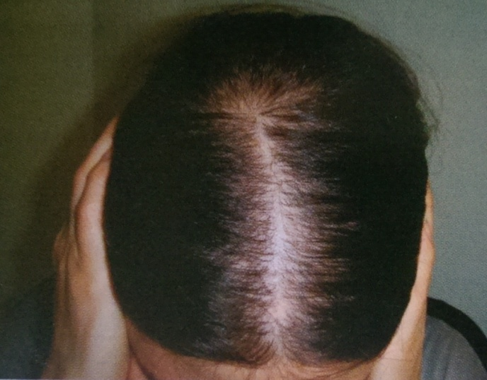
Рис 1.10. Острое телогеновое выпадение волос у женщины с андрогенетической алопецией
Хроническая телогеновая потеря волос характеризуется длительным (более 6 мес.) их выпадением. Подобное состояние обычно наблюдается у женщин среднего возраста и является идиопатическим. Клинические исследования выявляют нормальную густоту волос. Истончение волос типично в височных зонах, где нормальные волосы заменены волосами длиной 3-6 см. Со временем лобно-височная рецессия становиться все более очевидной (рис 1.11.). Хроническая телогеновая потеря обычно не ассоциируется с признаками андрогенетической алопеции.Она может наблюдаться при длительном грудном вскармливании и быть ассоциирована со значительным снижением уровня эстрогенов, повышением активности пролактина, недостатком в пище железа, цинка, ЖК, биотина и других компонентов пищевого рациона.
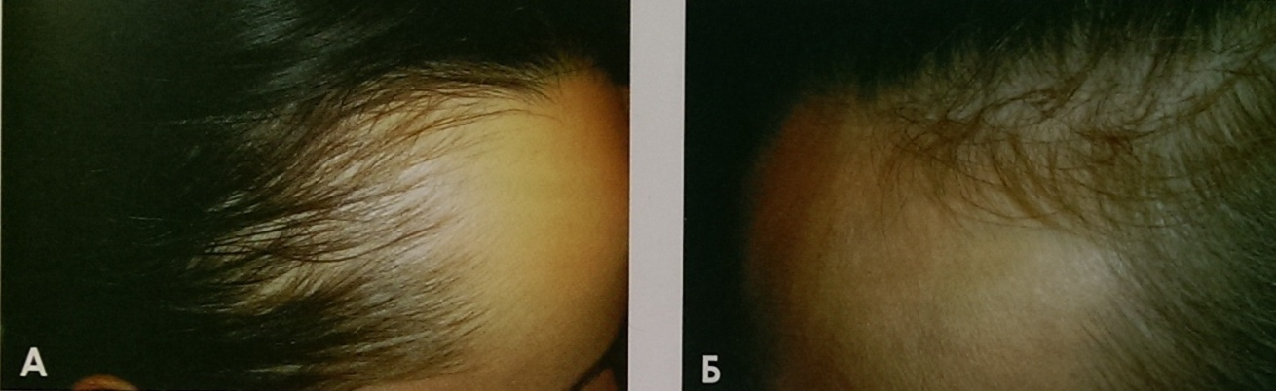
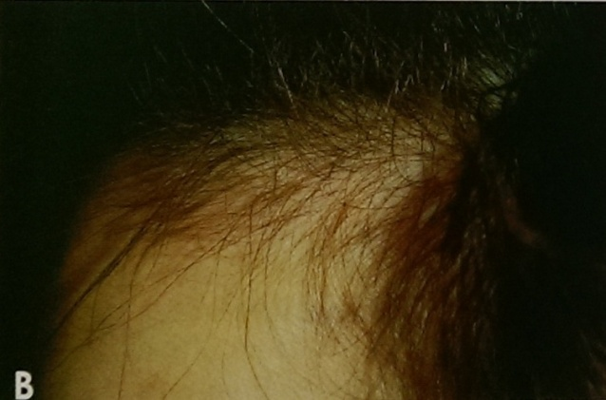
Рис 1.11.Битемпоральная рецессия при телогеновом выпадении волос
(А-В)
Диагностика
Как правило, пациенты с телогеновой потерей точно помнят, когда началась усиленная потеря волос. Диагноз базируется на анамнезе и результатах pull-теста. Ежедневно пациент может терять более 100 волос, иногда 200,300 и более, но очевидное облысение на голове может отсутствовать, а объем волос - оставаться достаточно густым. При трихограмме выявляется более 20% волос в стадии телогена. Дерматоскопия демонстрирует большое количество коротких остроконечных волос без видимых различий в диаметре.
Диагноз хроническая телогеновая потеря ставят при клинических проявлениях в виде лобно-височных рецессий на голове, когда в битемпоральных зонах выявляются волосы более короткие, чем растущие вокруг (рис 1.11.). Ежедневно теряется от 80 до 150 волос. Заболевание протекает хронически, но при этом не приводит к истончению волос.
Дифференциальный диагноз типа телогеновой потери необходим для уточнения стратегии лечения. Тщательный анамнез позволяет выявить алиментарную алопецию, ятрогенное диффузное облысение, стресс. Иногда волосы могут выпадать в результате излома; повышенная ломкость формируется вследствие дегенеративных изменений структуры волоса, которые могут быть экзогенного происхождения и возникать при применении агрессивных косметических процедур или неправильном уходе за волосами.

Влияние нутриентов, аминокислот и микроэлементов на рост волос
Корень волосяного фолликула - одна из наиболее метаболически активных зон организма. Уровень обмена веществ в волосяном фолликуле оказывает большое влияние на развитие волоса и играет существенную роль в патогенезе диффузного облысения и структурных повреждениях волос. Волосяной фолликул получает необходимые питательные вещества через сеть капилляров сосочка волоса. Здоровое питание, содержащее аминокислоты, протеины и витамины, обеспечивает полноценное развитие волос.
Алиментарная белково-калорийная недостаточность вызывает телогеновое выпадение, алопецию, снижение слоя подкожной жировой клетчатки, массы тела и множество расстройств, связанных с недостаточностью питания. Первоначально развивается телогеновая алопеция, позже - уменьшение размеров и плотности волосяного фолликула, и, в конце концов, волосы становятся тонкими и пушистыми.
B. Schwemmler пришел к выводу, что витамин А благотворно влияет на рост ногтей и волос, однако в больших количествах способен вызвать обратный эффект.
Биотин – незаменимый биотин, участвующий в росте волос и ногтей. Его недостаточность встречается редко, преимущественно как врожденное расстройство.
В многочисленных научных исследованиях изучалось действие витаминов группы В на рост волос и ногтей. Дефицит витаминов этой группы приводит к ломкости ногтей при пелагре. В опытах на крысах параллельно с этим отмечалось выпадение волосяного покрова, которое, как сообщалось, сокращалось после курса лечения витамином В 6 на 70,5%. В ходе изучения влияния пантотеновой кислоты (витамин В5) на волосы человека было показано, что она является специфическим витамином для волос, противодействующим поседению, и одним из препаратов 1-й линии для лечения заболеваний волос. Витамин В5 важен также для нормального поглощения и метаболизма фолиевой кислоты. Его применение эффективно при перхоти, поседении и тусклости волос.
Недостаточность цинка может вызвать выпадение волос (вплоть до облысения). Учеными установлен факт потемнения волос после интенсивного приема парааминобензойной кислоты. Она наряду с медью рассматривается как активатор пигментации кожи.
Здоровые волосы содержат до 15,9% цистина – заменимой серосодержащей аминокислоты, дисульфидные мостики которой играют важную роль в формировании пространственной структуры многих белков, особенно кератина – основного белка волос. Дефицит серосодержащих аминокислот в волосе ведет к его истончению и дистрофии.

Введение пациентов с телогеновой потерей
Во время 1-го визита оценивают клиническое состояние пациента и идентифицируют предполагаемые факторы, инициирующие выпадение волос, и, если возможно, устраняют выявленные тригерры. При повторных визитах оценивают активность телогеновой потери и состояние алопеции. В соответствии с полученными данными уточняют медикаментозную терапию, а также особенности ухода за волосами. Первых результатов лечения в виде уменьшения телогеновой потери можно ожидать к концу 2-го месяца терапии, доказательства возобновления роста волос - на 4-6-м месяце, восстановление и стабилизацию состояния на фоне лечения - ближе к концу года.
Лечение телогенового выпадения волос включает устранение причины, вызвавшей потерю волос и применение нутрицептиков, содержащих аминокислоты, железо. При хронической телогеновой потери иногда местно применяют 2% раствор миноксидила и топические стероиды. При недостаточности витамина А безопасным считается назначение провитамина А и каротиноидов. Верхняя граница рекомендуемой дозы - 2000 МЕ/сут. у детей и 10000 МЕ/сут. - для взрослых, беременных и кормящих женщин. При недостаточности биотина (может наблюдаться при беременности, длительном грудном вскармливании, парентеральном питании, избыточном употреблении в пищу белков сырых яиц, при ограничениях в диете) его назначают совместно с цинксодержащими препаратами.
При железодефиците в качестве адъювантной терапии полезны препараты железа, а также диета с высоким его содержанием. При назначении препаратов железа необходимо регулярно исследовать уровень гемоглобина и ферритина в крови сначала каждые 6-8 нед., а затем каждые 6 мес. Рекомендуемая верхняя граница ежесуточного потребления железа для мужчин, беременных женщин, а также не беременных старше 18 лет - 45 мг в сутки.
При выявлении недостаточности цинка, рекомендуется цинкзаместительная терапия, которая включает биологически активные добавки к пище с цинком. Такое лечение имеет и другие преимущества, поскольку препараты цинка способствуют противовоспалительному эффекту, абсорбции железа, а также обладают слабой антиандрогенной активностью. Необходимо контролировать уровень цинка, недопуская превышения нормы, поскольку это может привести к недостаточности меди, железа и кальция, а также вызвать желудочно-кишечные расстройства, головную боль, сонливость. Рекомендуемые дозы у детей и младенцев составляют 0.5-1 мг простого цинка на 1 кг массы тела в сутки, у взрослых- 25-50 мг в сутки.
Много клинических исследований посвящено изучению влияния приема фиксированного-комбинированного препарата, содержащего L-цистеин, пантотеновую кислоту и дрожжи (Пантовигар), на восстановление роста волос при телогеновом выпадении. Его применяют для лечения телогеновой потери, связанной с частичной синхронизацией цикла роста волос: после родового облысения, сезонного, диффузного, телогенового облысения и сезонных циклических потерь волос у женщин с хронической телогеновой потерей. Пантовигар можно применять как дополнительный препарат к миноксидилу при лечении регрессивных алопеций, в частности, андрогенетического облысения, которое сопровождается укорочением продолжительности анагена. После 4 мес. лечения препаратом наблюдается не только улучшение и нормализация анагенового роста волос, но также снижение количества диспластичных волос в теменной области, увеличение среднего диаметра волос теменной и затылочной зон головы [20].
Прогноз при телагеновом выпадении зависит от причины, вызвавшей потерю волос, или наличие андрогенетической алопеции. Часто острая телогеновая потеря помогает обнаружить андрогенетическую алопецию у предрасположенных лиц. В основном телогеновая потеря протекает хронически и не приводит к очевидному истончению волос.
2.4. Гнездная алопеция
Гнездная алопеция - органоспецифическое аутоиммунное заболевание с поражением волосяного фолликула, формирующееся при потере фолликулами иммунной толерантности.
Заболевание имеет многофакторный характер, что предполагает комплексное взаимодействие генетических особенностей организма и экзогенных триггеров, провоцирующих развитие гнездной алопеции [8].
Этиология и патогенез
Полагают, что гнездная алопеция имеет генетическую основу с низкой степенью пенетрантности в семьях. Ранние генетические исследования были посвящены анализу ассоциации генов-кандидатов, в частности, определенных HLA-аллелей, кластера генов интерлейкина (ИЛ)-1 и гена МХ-1. Более доказательными считают ассоциации с генами HLAII класса, связанными с иммунным ответом.
В качестве возможного пускового механизма гнездной алопеции рассматривают аллергические состояния, болезни атопического круга, стресс или длительное психологическое напряжение. Прямой связи между психическим стрессом и развитием гнездной алопеции не существует, но разным исследователям удалось выявить статическую корреляцию между ними, что поддерживает стрессиндуцированную гипотезу развития заболевания. Возможно, генерализованные вирусные или бактериальные инфекции у восприимчивых людей могут способствовать неадекватному ответу иммунной системы, направленному против волосяного фолликула.
Решающую роль в развитии заболевания играет Т-клеточный иммунитет. При иммуногистохимическом исследовании было выявлено экспрессия антигенов HLA-DR и ICAM-1 на фолликулярном эпителии, а также перифолликулярный клеточный воспалительный инфильтрат, в котором доминировали активированный Т-лимфоциты (CD8+, CD4+) и макрофаги. Иммунный цитолиз клеток волосяного фолликула осуществляется за счет кооперации цитотоксических Т-лимфоцитов, гистиоцитов и гиперпродукции провоспалительных цитокинов, таких, как ИЛ-2, интерферон-γ и ФНО-α. Предполагают, что роль инициатора аутоиммунного воспалительного процесса играет ИЛ-2. ФНОα, являясь сильным индуктором апоптоза, подавляет пролиферацию кератиноцитов и совместно с ИФН-γ оказывает синергичный антипролиферативный эффект, участвуя в иммунном механизме развития гнездной алопеции.
В качестве антигенных источников предполагались меланоциты волосяного фолликула, кератиноциты, клетки кожного сосочка, но конкретных доказательств их причастности к этиологии гнездной алопеции не получено. Сообщения о повреждении нейропептидов и нейротрофинов предполагают участие в патогенезе нейрокутанной иммунной системы. В отличие от здоровых людей, у пациентов с гнездной алопецией обнаружены отклонения в зонах дерматом С2 и V1, иннервирующих кожу скальпа. Этот факт поддерживает гипотезу о нарушении периферической иннервации при гнездной алопеции, особенно у пациентов с длительным анамнезом заболевания [17].
Клиническая симптоматика
Клинические проявления гнездной алопеции вариабельны. Типичными считаются округлые очаги без потери волос размером 1см и больше (рис 1.12.);
очаг может регрессировать самостоятельно и полностью восстановиться через 3 мес. после появления или длительно персистировать. Иногда очаги сливаются между собой, превращаясь в обширные участки потери волос (рис 1.13.).
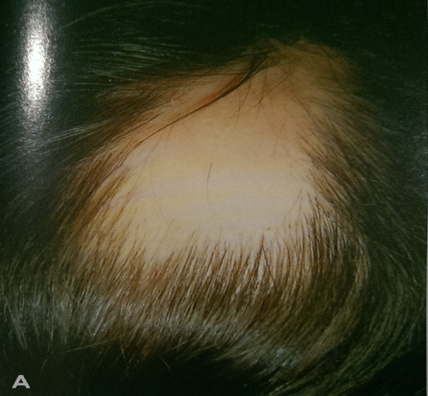
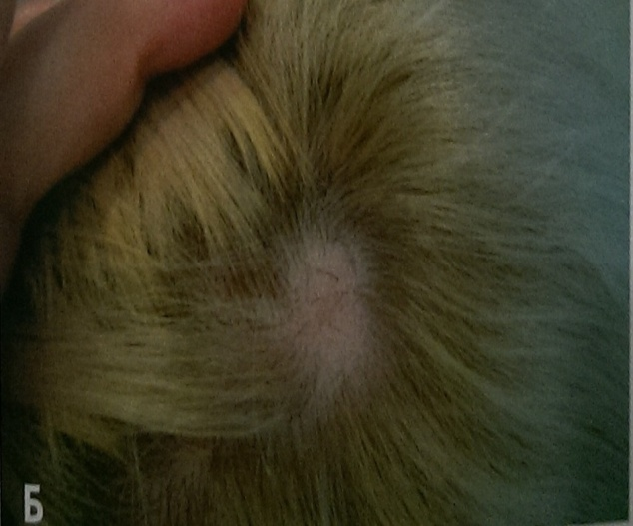
Рис. 1.12. Типичные очаги гнездной алопеции (А,Б)

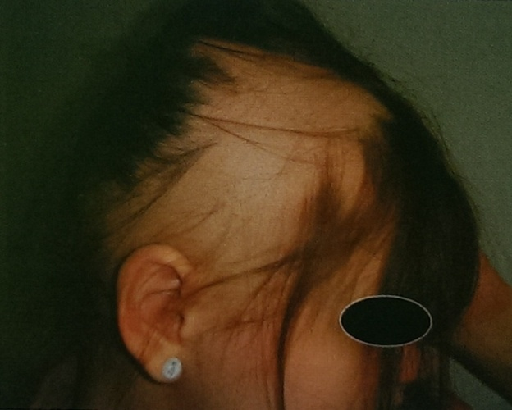
Рис 1.13. Обширные зоны потери волос

Множество мелких, не сливающихся очагов образует сетчатый (ретикулярный) тип гнездной алопеции; преимущественная потеря волос на затылке, в околоушных областях и области лба называется офиазисом (рис 1.14.); потеря волос преимущественно в темпоральной области носит название типа сизаифо; равномерная потеря некоторой части волос на скальпе представляет собой диффузную форму гнездной алопеции (рис 1.15.); полная потеря волос на голове - тотальная форма. Если потеря волос на скальпе сопровождается их потерей и на туловище - это универсальный тип.
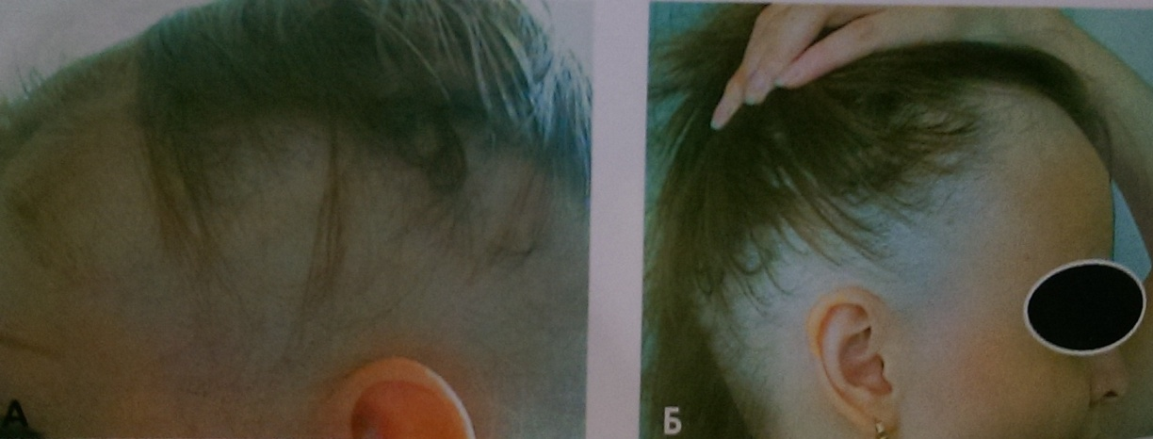
Рис. 1.14. Гнездная алопеция (офиазис) (А,Б)
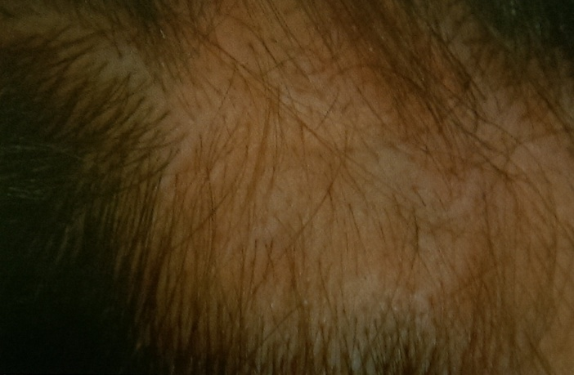
Рис 1.15. Диффузная форма гнездной алопеции.
При внимательном рассмотрении можно обнаружить типичные дистрофичные волосы: пеньки в виде восклицательных знаков (по центру и в верхнем углу)
При суперцилиарной форме в патологический процесс вовлекаются брови, вслед за ними, как правило, происходит потеря ресниц - цилиарная гнездная алопеция (рис. 1.16.). Феномен внезапного поседения ("поседение волос в течение ночи") связан с острой потерей пигментированных волос на голове и сохранение седых волос (гнездная алопеция типа Марии-Антуанетты). Алопеция в области бороды называется типом барбэ (рис 1.17.).
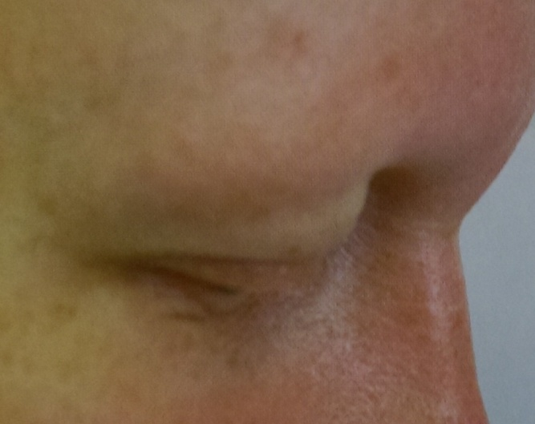 Рис.1.16. Цилиарная форма
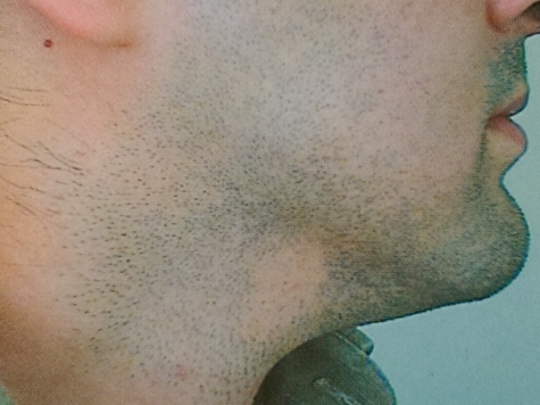 Рис.1.17. Тип барбэ
Один тип гнездной алопеции может переходить в другой. В острой стадии пациенты обычно жалуются на ощущения жжения и покалывания в очаге, зуд. В отличие от бледно-розового цвета здоровой кожи скальпа свежие очаги облысения розовой окраски. Волосы в очагах отсутствуют; вокруг уже поврежденных, но еще не выпавших волос, а также в устье выпавших волос обнаруживаются перипилярные точки интенсивного желто-коричневого цвета - признак, патогномоничный для гнездной алопеции. В активной стадии заболевания, когда очаги алопеции расширяются и захватывают соседние фолликулы, на границе очага обнаруживают пеньки обломанных волос в виде восклицательного знака или оборванного каната, черные точки кадаверизованных волос в устье фолликулов. Позже черные точки, представляющие собой остатки размягченного кератина волос, выталкиваются на поверхностьи удаляются с кожи в процессе отшелушивания. Иногда в очагах можно видеть остатки волос в виде головешки - подобные структуры образуются при выраженном воспалительном процессе (рис 1.18.).
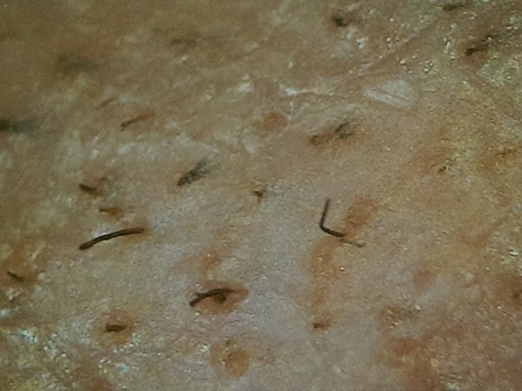
Рис.1.18. Специфичные признаки: желтые точки, кадаверизованные волосы и останки в виде головешки
Зона расширения границы очага с сохраненными волосами или пеньками в виде восклицательного знака имеет ширину от1-2 мм до 1см и называется зоной расшатанных волос; она может простираться вокруг всего очага или определяться на небольшом участке границы. В этом месте волосы легко удаляются при потягивании.
Патологический процесс может регрессировать спонтанно (это характерно для 1-го эпизода гнездной алопеции); минимальный срок восстановления волос - 1 мес. Отрастающие волосы не содержат пигмент; обычно он появляется, когда волосы отрастут на длину 1-2 см. Длительное время восстановления волосы остаются более светлыми, чем здоровые. Этот феномен называется полиозисом (рис 1.20.). При гнездной алопеции в патологический процесс может вовлекаться ногти. Патологические изменения в виде точечных вдавлений (по типу наперстка), тусклости и шероховатости ногтевых пластин могут быть разной выраженности, поражать несколько ногтей или иметь тотальный характер (трахионохия). Степень вовлеченности ногтей в патологический процесс соотносится с тяжестью течения заболевания.
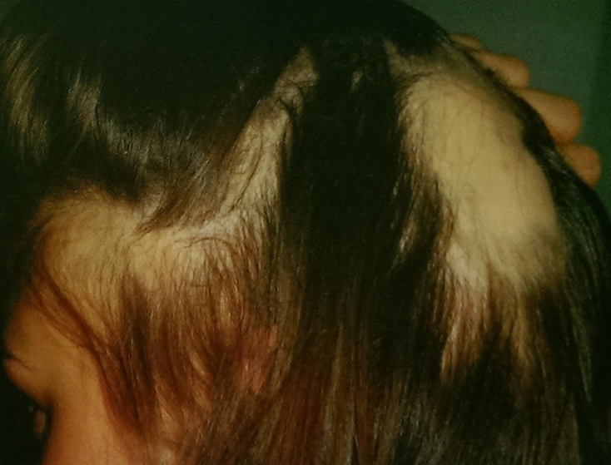
Рис 1.20. Отрастающие по краю очага волосы более светлые (полиозис)
Таким образом, гнездная алопеция может проявляться в виде типичных или атипичных клинических форм.
Типичные клинические формы:
- Гнездная алопеция обычная;
- Гнездная алопеция ретикулярная;
- офиазис;
- Гнездная алопеция тотальная и универсальная;
- Гнездная алопеция цилиарная и суперцилиарная;
- Гнездная алопеция области бороды.
Атипичные клинические формы:
- сизаифо;
- диффузнаяГнездная алопеция ;
- острое поседение: феномен внезапного поседения в течение ночи или Гнездная алопеция типа Марии-Антуанетты;
- мигрирующий полиоз;
- дистрофия 20 ногтей;
- андрогенетическая алопеция в сочетании сГнездной алопецией;
- трихотилломания в сочетании с Гнездной алопецией.

Дифференциальная диагностика
Гнездную алопецию следует дифференцировать с трихотилломанией, диффузной токсической алопецией, трихомикозом, фолликулярной формой красного плоского лишая на голове, ретикулярным облысением при сифилисе.
При трихотилломании дистальные концы волос имеют скрученные волокна; отсутствуют волосы в виде восклицательного знака; может наблюдаться феномен "черных точек", но нет перипилярного признака в виде "желтых точек", характерного для гнездной алопеции; наличие пигмента в отрастающих волосах - главный дифференциально-диагностический признак трихотилломании у детей и молодых людей.
Диффузную токсическую алопецию могут вызвать острые токсические состояния, отравление солями тяжелых металлов, химиотерапия, прием цитостатиков, длительное повышение температуры до 39ᴼС и выше. Подробный анамнез и анализы крови позволяют уточнить причину потери волос.
Во время осмотра при трихомикозе обнаруживается воспалительный валик по периферии очага, в центре которого наблюдаются пеньки волос, обломанные на высоте 2-3 мм от поверхности кожи, возможно шелушение кожи в очаге. При микроскопии обломков волос с целью идентификации возбудителей микозов выявляются друзы грибов внутри или снаружи стержня. В спорных случаях эффективна микробиологическая идентификация возбудителей микоза с посевом на питательные среды.
Внимательный осмотр очага облысения помогает распознать рубцовую алопецию. Даже скудная клиническая симптоматика при вялотекущем плоском волосяном лишае (фолликулярная форма красного плоского лишая) или при псевдопелладе Брока характеризуется такими особенностями, как сглаженность кожного рисунка, отсутствие устьев фолликулов вследствие склерозирования ткани, симптомы политрихии.
В сложных случаях, при сочетании гнездной алопеции с андрогенетической алопецией или трихотилломанией, необходимо гистологическое исследование. При отсутствии специфических дерматоскопических признаков гнездной алопеции в случае ретикулярного или диффузного типа потери волос требуется лабораторный скрининг с целью исключения симптоматической алопеции при сифилисе.
Течение и прогноз
T. Ikeda, изучив истории 1989 пациентов с гнездной алопецией, описал 4 типа, которые, по сути, отражают клинико-патогенетическую гетерогенность заболевания:
- Тип I - обычный, без ассоциацией с другой патологией (>80%), встречается между 20 и 40 годами жизни; включает 1 эпизод <6 мес., длительность заболевания < 3 лет, в тотальную форму переходит менее чем в 10% случаях; прогноз хороший.
- Тип II - ассоциированный с атопией (10%). Начинается рано, до 20 лет жизни, имеет мультилокальный, ретикулярный тип или офиазис; продолжительность эпизода более 1 года, переходит в тотальную форму в 75% случаев.
- Тип III - прегипертензивный (<5%), встречается у лиц молодого возраста в переходный период, с семейной гипертонией в анамнезе; проявляется ретикулярным типом потери волос, переходит в тотальную форму в 40% случаев.
- Тип IV ассоциирован с аутоиммунноэндокринными заболеваниями (<5%). Часто начинается после 40 лет, характеризуется затяжным течением, переходит в тотальную алопецию в 10% случаев.

Оценка потери волос при гнездной алопеции
Две важные проблемы гнездной алопеции - оценка степени потери волос и оценка эффективности лечения - тесно связаны между собой.
В отечественной трихологии степень потери волос при гнездной алопеции приравнивают к тяжести течения заболевания. Так:
- легкая степень, если облысение проявляется в виде одного или нескольких очагов;
- среднетяжелая, если потеря волос на голове носит субтотальный характер или выявляется алопеция офиазис;
- тяжелая, при тотальной или универсальной потери волос.
Термин "тотальная алопеция " следует применять при 100% потери терминальных волос на скальпе, но с сохранением волос на теле, термин "универсальная алопеция" - при 100% потери волос на скальпе и на теле. Термин тотально-универсальная алопеция применяется для описания неоднородной переменной потери волос на теле.
На самом деле у одного итого же человека клинические проявления облысения могут быть выражены в разной степени, как при конкретном эпизоде, так и в случае рецидива гнездной алопеции. Принципиальным является не количество очагов на скальпе, а общий характер потери волос на коже. Важно, сохраняется ли часть волос на голове или они полностью отсутствуют, есть ресницы, брови, пушковые волосы на теле или их нет. Кроме того, нужно учитывать состояние ногтевых пластинок: наличие или отсутствие патологических изменений.

Описание проявлений гнездной алопеции у пациента
С целью стандартизации описания состояния волосяного покрова у пациента с гнездной алопецией группа международных экспертов в области исследования волос разработала "Руководство по исследовательской оценке пациентов с гнездной алопецией" и рекомендовала применять его для объективной оценки потери волос и эффективности лечения. Разработанный критерий SBN применяется для определения тяжести заболевания и включает стандартную оценку потери волос в области скальпа - S (scalp), на теле - B (body) и поражения ногтевых пластинок - N (nail).
Шкала потери волос в зоне скальпа (S0 - S5):
S₀ - потеря волос отсутствует;
S₁ - потеря <25% волос;
S₂ - потеря 29-49% волос;
S₃ - потеря 50-74% волос;
S₄ - потеря 75-99% волос;
S₅ - потеря 100% волос.
Шкала оценки потери волос на теле (В₀ - В₂):
В₀ - отсутствие потери волос;
В₁ - незначительная/ умеренная потеря волос;
В₂ - потеря 100% волос.
Шкала оценки В предполагает полный осмотр волосяного покрова пациента на туловище, конечностях, в подмышечных впадинах, на половых органах, а также волос на лице (зона скальпа исключена).
Шкала оценки поражения ногтевых пластинок (N₀ - N₂):
N₀ - отсутствие поражения;
N₁ - поражение нескольких ногтей;
N₂ - Дистрофия всех 20 ногтей.
Для более легкой и объективной оценки тяжести гнездной алопеции на голове E. Olsen и J. Canfield в 1999 г. предложили применять показатель тяжести алопеции SALT (SeverityofAlopeciaTool). Вся поверхность скальпа принимается за 100% (или 100 баллов) и условно делится на 4 квадранта, которые соответствуют левой, правой, задней и верхней сторонам волосистой части головы:
- площадь левой и правой стороны - по 18%;
- площадь верхней стороны (теменная и макушечная область) - 40%;
- задняя сторона (область затылка)- 24%.
Каждый квадрант поделен на 4 части (участка), цифры в которых обозначают, сколько процентов составляет (во сколько баллов оценивается) потеря волос на том или ином участке (рис 1.21.).
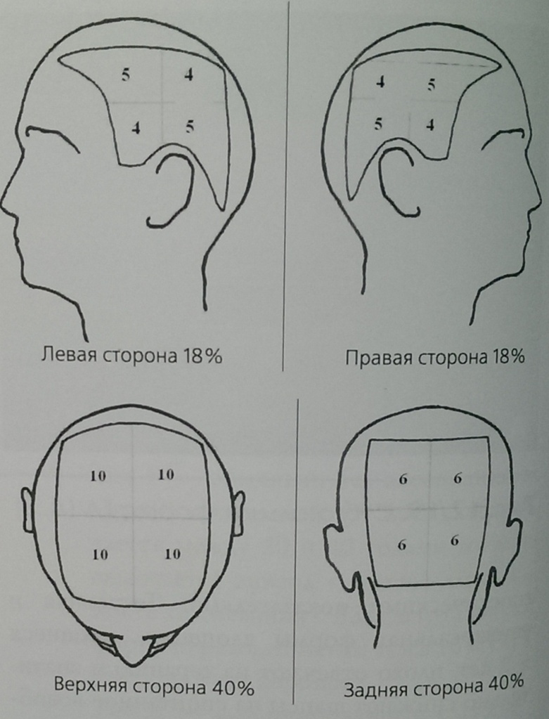
Рис 1.21. Определение потери волос (шкалаSALT) и показателя возобновления их роста (поE. Olsen и J. Canfield )

Лечение
Сегодня не существует универсального метода лечения гнездной алопеции. Любое успешное лечение не гарантирует отсутствие рецидивов в будущем. Основным положением в лечении гнездной алопеции является осознание того факта, что заболевание не создает угрозы общему состоянию организма. У многих больных наблюдается спонтанное отрастание волос в очагах. Возможно, лечение большинства больных должно сводиться к их убеждению в том, что восстановление роста волос не следует ожидать ранее, чем через 3 мес. после возникновения каждого отдельного участка облысения. Некоторым пациентам, подавленным своим состоянием, может потребоваться психологическая поддержка.
Некоторые терапевтические методы способны индуцировать рост волос при гнездной алопеции, однако ни один из них не влияет на причину развития болезни.
Если пациент принимает решение о лечении гнездной алопеции, следует использовать методы, эффективность которых была доказана в сравнительных или плацебоконтролируемых исследованиях:
- кортикостероиды;
- топическая (местная,контактная) иммуносупрессивная терапия с применением ирритантов;
- фотохимиотерапия с использованием фотосенсибилизаторов;
- миноксидил;
- антралин.
Внутриочаговое введение кортикостероидов сегодня призвано самым эффективным методом лечения очаговых форм гнездной алопеции. Для внутрикожных инъекций используют депонируемые кортикостероиды: раствор бетаметазона в виде 2 мг бетаметазона натрия фосфата и 5 мг бетаметазона дипропионата или триамцинолона ацетонида в виде суспензий. Максимальная доза триамцинолона ацетонида 2-4 мл на процедуру, бетаметазона - 2 мл каждые 4-6 нед. Препарат вводят с помощью инсулинового шприца внутрикожно по 0,05-0,1 мл полипозиционно с промежутками 1 см; следует избегать подкожного введения и образования волдырей. Если имеется атрофия кожи, не следует вводить препарат в пораженные участки до исчезновения явления атрофии. Повторные введения продолжают каждые 4-6 нед. до восстановления волос в очаге. Метод непригоден при быстро прогрессирующем облысении или поражении > 30% зоны скальпа [8].
Кортикостероиды можно назначить местно в виде мазей. Возможно применение 0,05% мази клобетазола пропионата в течение 6 дней под окклюзионную повязку на ночь (на 7-е сутки - перерыв). Продолжительность лечения 3-4 мес.
При тяжелых формах гнездной алопеции показано системное лечение кортикостероидами. Преднизолон принимают внутрь в дозе 0,08 мг/кг ежедневно, каждую неделю снижая дозу на 5 мгв первые 4 нед., затем - на 5 мг каждые 3 дня.
Применяют также внутривенную кортикостероидную пульс-терапию: 250 мг метилпреднизолона 2 раза в день в течение 3 дней подряд в стационаре или поликлинике (для детей предусмотрено применение 5 мг/кг). Пероральную мини-пульс-терапию кортикостероидами применяют по 5 мг дексаметазона 2 дня подряд в неделю в течение 3 мес.
Побочные эффекты терапии связаны с возможной адреналовой супрессией, повышением АД, появлением стероидных акне, кушингоида, гипертрихоза, резорбцией кальция. Лабораторный скрининг включает регулярное исследование: показателей крови на белковые фракции, уровня кальция в сыворотке, анализ на кортизол, общий анализ мочи. Перед назначением системного лечения рекомендована рентгенография грудной клетки.
Топическая иммуносупрессивная терапия - максимально безопасный способ лечения гнездной алопеции. Суть метода состоит в создании искусственной сенсибилизации организма к одному из высокотехнологичных контактных аллергенов:SADBE или DCP. Организм первично сенсибилизируется одним из ирритантов путем наложения на область предплечья повязки размером не более 2 см² соответственно 1% или 2% раствором контактного аллергена. Через 1 сут повязку снимают, удаляя остатки препарата мыльным раствором. Лечение начинают спустя 2 нед. область скальпа 1 раз в неделю смазывают раствором ирританта, начиная со слабой концентрации - 0,0001%; при каждом последующем смазывании концентрацию повышают не более чем в 10 раз - до значений, при которых контактный дерматит в обработанном очаге сохраняется не менее 1-2ч. Возобновление роста волос наблюдается после 6-10 нед. лечения. Побочные эффекты включают выраженный кожный зуд, увеличение и чувствительность регионарных лимфатических узлов, пигментация.
Эффективность фотохимиотерапии при гнездной алопеции остается спорной (с учетом частоты рецидивов и радиационной нагрузки). Однако в последнее время метод селективной PUVA-терапии области скальпа в виде курсов PUVA-тюрбана находит все большее применение.
Миноксидил местно используют для лечения гнездной алопеции в концентрации 5% 2 раза в день. Лучшие результаты удается получить при потере волос < 50% в сочетании с местным применением топических или системных кортикостероидов.
Выбирая терапию, следует внимательно изучить анамнез заболевания, учесть возраст больного, наличие сопутствующей патологии, оценить риск возможных побочных эффектов и, главное, определить комплаентность пациента к лечению в целом и к предполагаемой терапии в частности.
Отсутствие понимания причины развития гнездной алопеции делает невозможной профилактику. С учетом роли аутоиммунизации в развитии заболевания профилактика может быть направлена на устранение очагов хронической инфекции или возможную десенсибилизацию организма на выявленные аллергены.
2.5. Рубцовые алопеции
Рубцовая алопеция - необратимая утрата волос из-за разрушения волосяного фолликула в результате воспалительного процесса.
Классификация рубцовых алопеций
В зависимости от первичности вовлечения в патологический процесс волосяного фолликула можно рассматривать 2 большие гетерогенные группы расстройств, включающих первичные и вторичные состояния рубцовых алопеций.
При первичной форме волосяной фолликул служит главной мишенью деструкции. Микроскопическое исследование отражает преимущественное разрушение фолликулярного эпителия и (или) прилежащей к нему дермы при относительно нормальном состоянии межфолликулярной дермы (например, деструкция фолликулов при дискоидной красной волчанке и декальвирующем фолликулите).
При вторичной рубцовой алопеции к разрушению фолликулов приводит изначально не связанное с волосяным фолликулом заболевание: инфильтративные и воспалительные заболевания по типу саркоидоза, вульгарной пузырчатки, микозов волосистой части головы, склеродермии, липоидного некробиоза, кожного туберкулеза, а также различные экзо- и эндогенные факторы (глубокие травмы, ожоги, рентгеновское облучение) [1].
Классификация рубцовых алопеций, предложенная руководством Североамериканской ассоциации исследователей волос
1. Первичные рубцовые алопеции (патология направлена непосредственно на волосяной фолликул):
а) лимфоцитарные:
- хроническая кожная красная волчанка;
- классический плоский фолликулярный лишай;
- фронтальная фиброзная алопеция;
- синдром Грехема-Литтла;
- классическая псевдопелада (Брока);
- центральная центробежная рубцовая алопеция;
- фолликулярный декальвирующий шиповидный кератоз.
б) нейтрофильные:
- декальвирующий фолликулит;
-расслаивающий целлюлит / фолликулит (абсцедирующий и подрывающий фолликулит и перифолликулит головы).
в) смешанные:
- келоидный фолликулит (акне);
- некротический фолликулит (aknenecrotica);
- эрозивный пустулезный дерматоз.

2. Вторичные рубцовые алопеции (патология, поражающий волосяной фолликул неспецифически):
а) воспалительные /аутоиммунные:
- фолликулярный муциноз (муцинозная алопеция);
- склеродермия;
б) инфекционные:
- вирусные;
-грибковые;
-бактериальные.
в) неопластические:
- первичная и метастатическая карцинома;
- гранулема.
г) физические агенты:
- радиация;
- ожоги.
Патофизиология первичной рубцовой алопеции
Патофизиология первичной рубцовой алопеции морфологически связана с зоной прикрепления мышцы, поднимающей волос, где находится часть наружного корневого влагалища (bulge), ниже расположен резервуар медленно делящихся плюрипотентных клеток. Эти клетки имеют признаки стволовости; они способны производить вторичные герминативные или транзиторные амплифицирующиеся клетки, которые расходятся в 2 направлениях, подвергаясь контролируемой дифференцировке - для восстановления и обновления верхней части фолликула, включая сальную железу и прилежащий эпидермис, и для возобновления роста нижней части волосяного фолликула в ходе нормального телоген-анагенового цикла. Принципиально важными дермальными элементами служат дермальный сосочек и дермальное влагалище, которые приближаются к зоне bulge во время телогена и, возможно, играют главную роль в инициации и регуляции фазы анагена. В эпителии устья фолликула, в зоне bulge и в эпителии сальной железы концентрируются клетки Лангерганса, которые предположительно запускают иммунный ответ на экзо- и эндогенные антигенные факторы, угрожающие жизнеспособности волосяного фолликула.
Лимфоцитарные рубцовые алопеции
Фолликулярный плоский лишай
Фолликулярный плоский лишай рассматривается как фолликулярный вариант красного плоского лишая. Известны 3 формы фолликулярного плоского лишая: классический плоский лишай, фронтальная фиброзная алопеция и синдром Грехема-Литтла (сочетание фолликулярного лишая в виде рубцовой алопеции на голове и классического красного плоского лишая на коже и слизистых оболочках).
Патогенез фолликулярного плоского лишая напоминает таковой классической формы плоского лишая с учетом общих патоморфологических признаков. Считается, что заболевание запускается антигенным триггером, способствующим скоплению большого числа клеток Лангерганса в пораженном эпителии на ранних стадиях болезни и обусловливающим развитие фолликулярного плоского лишая или красного плоского лишая после приема препаратов золота, акрихина, вакцинации после гепатита В и в связи с избыточным ростом микробов в эпидермальном невусе. В патологический процесс могут вовлекаться только терминальные волосы или терминальные в комбинации с пушковыми. Разнообразные этиологические факторы вызывают внутриочаговую экспрессию общих аутоантигенов кератиноцитов и Т-клеточную лихеноидную реакцию с разрушением базального слоя фолликулярного эпителия активированными CD8 Т-лимфоцитами.

Классический фолликулярный плоский лишай
Развивается у людей среднего возраста, чаще у женщин. Локализация высыпаний красного плоского лишая вне головы у 16-22% пациентов встречается в начале процесса и у 50% возникает позже, а на голове заболевание обычно развивается какфолликулярный плоский лишай; типичные высыпания красного плоского лишая наблюдаются редко. Обычными симптомами являются выпадение волос и зуд. Кроме этого, отмечаются шелушение, болезненность, жжение и повышенная чувствительность волосистой части головы. Клиническими маркерами активности заболевания служат перифолликулярные эритематозные или фиолетово-коричневые папулы в сочетании с шиповидным фолликулярным гиперкератозом. Pull-тест положительный, выпадение волос носит анагеновый характер.
Указанные воспалительные изменения не всегда присутствуют одновременно. Обычно очаги множественные. Рубцы - атрофичного и депигментированного характера, шириной от нескольких миллиметров до нескольких сантиметров. В пределах очага часто обнаруживают неповрежденные волосы. Заболевание может носить самоограничивающийся или медленно прогрессирующий характер. Быстрое начало фолликулярного плоского лишая чаще отмечается при сочетании с красным плоским лишаем вне головы или сопутствующим буллезным красным плоским лишаем. У всех пациентов необходимо исключать возможную связь заболевания с приемом лекарственных средств.
Дифференциальная диагностика
Ранние проявления фолликулярного плоского лишая иногда невозможно отличить от ранних форм дискоидной красной волчанки, псевдопеллады Брока, декальвирующего фолликулита, фолликулярного декальвирующего шиповидного кератоза и муцинозной алопеции. В отличие от дискоидной красной волчанки и муцинозной алопеции, активные проявления фолликулярного плоского лишая ограничены участком по периферии зоны рубцовой алопеции с сохраненными волосами. Пустулы отсутствуют, что позволяет исключить декальвирующий фолликулит. Дифференциальная диагностика с неполностью развитым фолликулярным декальвирующим шиповидным кератозом может вызывать затруднения, особенно если болезнь начинается в детстве; тем не менее наличие фотофобии и семейный анамнез заболевания позволяют установить правильный диагноз. Псевдопелладу Брока иногда бывает невозможно отличить от фолликулярного плоского лишая, и некоторые авторы считают ее вариантом данного заболевания; однако профили генной экспрессии 2 патологий весьма различны, что свидетельствует о разном генезе этих заболеваний.
Фронтальная фиброзная алопеция
Заболевание рассматривается как вариант особой локализации фолликулярного плоского лишая - в основном у женщин в постменопаузальный период. Роль гормональных изменений в патогенезе фронтальной фиброзной алопеции остается неясной.
Клиническая симптоматика
Болезнь может начаться в любое время после менопаузы (как хирургической, так и естественной). Как правило, поражение возникает у женщин в постменопаузальном периоде в возрасте старше 40 лет; однако течение фронтальной фиброзной алопеции не меняется при назначении заместительной гормональной терапии. При осмотре волосистой части головы обращает на себя внимание глянцевая фронтальная зона с частичной потерей волос, в которой кожа однородного белого цвета (в отличие от загорелой кожи лба ниже естественной линии прежней границы роста волос). Зона потери волос - переменной ширины - от 1 до 8 см. (рис 1.22.). При дермоскопии утрата устьев волосяного фолликула может быть едва заметной. Расположенная выше новая граница роста волос имеет неровный край и включает волосы с признаками перифолликулярного гиперкератоза и эритемы. Брови истончены, иногда латеральный край отсутствует; могут наблюдаться эритематозные изменения.
Обычно фронтальная фиброзная алопеция развивается медленно; при первичном обращении пациенты сообщают о постепенном (в течение 3-5 лет)прогрессировании симптомов. Анализы крови обычно в пределах нормы, в том числе и уровень сывороточных андрогенов.
Диагностика и дифференциальная диагностика
Диагноз ставят на основании медленно прогрессирующей лентовидной потери волос и истончения бровей.
Заболевание следует дифференцировать с офиазисом при гнездной алопеции, лобно-височным вариантом андрогенетической алопеции и наследственной рецессией линии роста волос. Имитировать фронтальную фиброзную алопецию могут фолликулярный декальвирующийшиповидный кератоз, синдром Грехема-Литтла и тракционная алопеция.
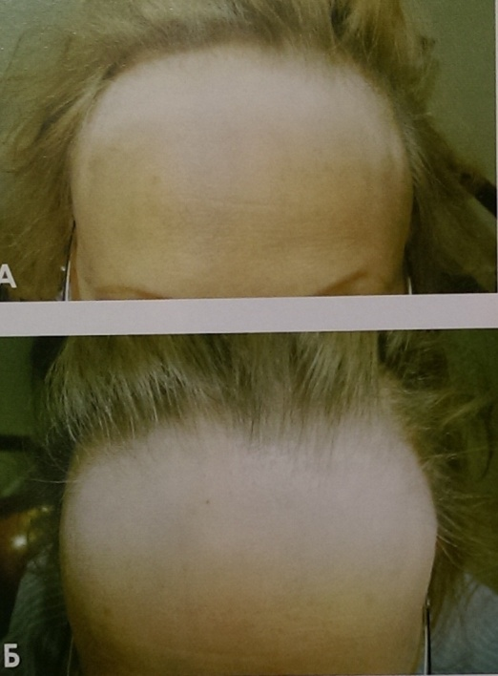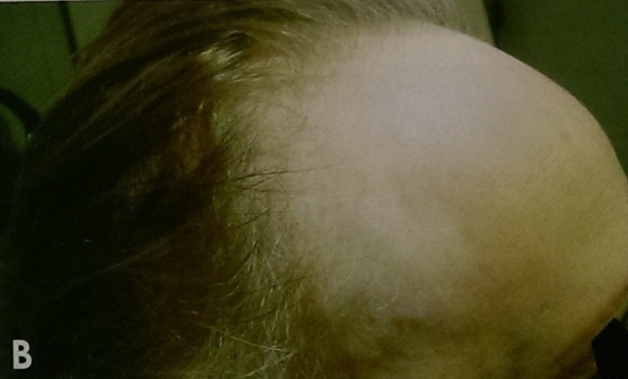
Рис. 1.22. Фронтальная фиброзная алопеция: А – внешний вид; Б – зубчатая граница после роста; В – латеральный край бровей отсутствует.

Синдром Грехема-Литтла
Синдром Грехема-Литтла (известный также как Грехема-Литтла-Пикарди -Лассюэра) - редкое заболевание, которое встречается у взрослых лиц и характеризуется участками рубцовой атрофии волосистой части головы, нерубцовой алопеции в подмышечных и лобковой областях и сгруппированными шиповидными фолликулярными папулами, напоминающий шиповидный лишай или фолликулярный кератоз, на туловище и конечностях. Алопеция волосистой части головы может развиться в любое от начала заболевания время и сопровождается фолликулярным гиперкератозом или эритематозными бляшками с шелушением разной степени выраженности. Нередко отмечается вовлечение в процесс лица и бровей.
Дискоидная красная волчанка
Дискоидная красная волчанка – основная форма хронической кожной волчанки, которая приводит к первичной рубцовой алопеции. Причина и патогенез дискоидной красной волчанки неизвестны. Прогрессирование заболевания определяют комплексным взаимодействием генетических, средовых и индивидуальных факторов. Для восприимчивых лиц воздействие УФО служит ключевым фактором, вызывающим усиление апаптоза кератиноцитов и реактивный Т-клеточный или иммунокомплексный ответ, который приводит к развитию патологического процесса.
Дискоидная красная волчанка чаще возникает у взрослых женщин, чем у мужчин. Заболевание обычно начинается между 20 и 40 годами, менее 2% пациентов заболевают в возрасте до 10 лет. Более чем у половины пациентов волосистая часть головы поражается в первую очередь и в 11-20% случаев остается единственной локализацией заболевания. Поражение развивается в течение 1 года после начала заболевания. Пациенты часто жалуются на усиленное выпадение волос, зуд, жжение, повышенную чувствительность кожи головы. Первично появляется эритематозная папула или маленькая бляшка, которая растет центробежно, приобретая дискоидную форму с фолликулярными пробками и плотно сидящими чешуйками, иногда иногда гиперкератотического характера. Потягивание за чешуйку вызывает симптом «дамского каблучка», отражающий наличие роговых шипиков, расположенных в устьях волосяного фолликула. С прогрессированием заболевания бляшки увеличиваются в размерах, затем эритема бледнеет, сменяясь атрофией, телеангиэктазиями, гипо- или депигментацией и потерей устьев волосяного фолликула. Пораженные волосы становятся кудрявыми, отражая торсионный эффект фолликулярного фиброза во внутреннем корневом влагалище, который нарушает формирование стержня волоса (рис 1.23.).
Спонтанные ремиссии в течение 4 лет наступает у 30-50% пациентов, при распространенном заболевании – реже. Осложнения дискоидной красной волчанки при локализации на скальпе включают косметические дефекты, изъязвления и формирование плоскоклеточного рака. Частота развития метастазов равна 31%; смерть наступает в 10,5% случаев.
Дифференциальная диагностика.
Ранние проявления дискоидной красной волчанки на волосистой части головы могут напоминать псориаз, микоз, дерматомиозит, фолликулярный плоский лишай, муцинозную алопецию и подострый декальвирующий фолликулит. В отличие от фолликулярного плоского лишая и декальвирующего фолликулита, активные проявления заболевания более выражены в центре высыпаний, а не по периферии, где волосы еще сохранены. Дискоидная красная волчанка вне обострения зачастую сложно отличить от поздних стадий других первичных рубцовых алопеций. Помогают в диагностике обнаружение пробок в устьях волосяного фолликула, атрофия и дисхромия очагов поражения. Дополнительно можно провести исследование средней порции мочи и титра антинуклеарных антител в сыворотке крови.
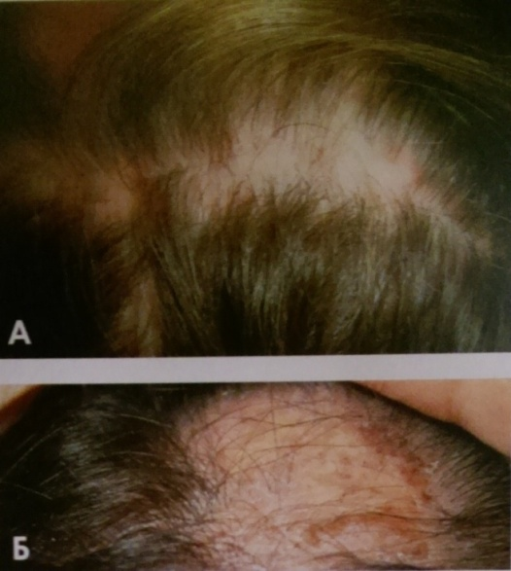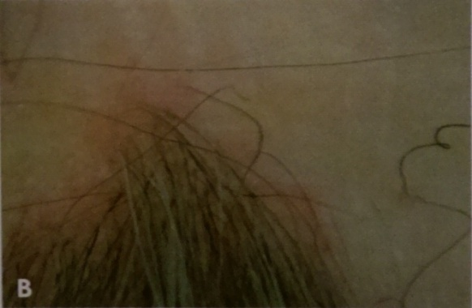
Рис.1.23.Дискоидная красная волчанка: А – общий вид; Б – гиперпигментация по краю очага; В – скручивание волоса
Псевдопелада Брока
Термин «псевдопелада» введен L. Brocq в 1888 г. из-за сходства патологии с пеладой – потерей волос при гнездной алопеции. С 1905 года патологию называют псевдопеладой Брока, хотя до настоящего времени этот термин оспаривается: одни продолжают считать псевдопеладу отдельным клинико-морфологическим состоянием, а другие – вариантом некоторых первичных рубцовых алопеций (фолликулярного красного плоского лишая, дискоидной красной волчанки или обычной поздней стадией некоторых рубцовых алопеций). Во избежание путаницы термин псевдопелада Брока следует применять в случаях, когда клинические признаки рубцовой алопеции соответствуют данному NAHRS описанию: «отдельные, гладкие, цвета здоровой кожи участки алопеции без фолликулярного гиперкератоза или перифолликулярного воспаления». В качестве патогенетических факторов развития псевдопелады как самостоятельного заболевания сторонники псевдопелады Брока рассматривают аутоиммунную реакцию, инфицирование боррелиями и преждевременное старение резервуара фолликулярных стволовых клеток.

Клиническая симптоматика.
При псевдопеладе Брока отмечаются умеренный зуд и снижение чувствительности в области очагов. Согласно описаниям Брока, существуют 3 разновидности псевдопелады: в виде разбросанных мелких бляшек, крупных бляшек и комбинации данных двух форм. Обычно поражается теменная область. Свежие высыпания представлены круглыми или овальными бляшками эластической консистенции, диаметром от нескольких миллиметров до 1,5 см; в области очагов наблюдается легкое западение, высыпания – цвета слоновой кости, а в редких случаях отмечается скудное мелкопластинчатое шелушение. При прогрессировании заболевания множественные мелкие бляшки могут располагаться отдельно друг от друга, напоминая конфетти, распределяться ретикулярно в виде высыпаний лентикулярного размера или сливаться в крупные очаги с неправильными или полициклическими очертаниями бляшек размером до нескольких сантиметров. В пределах крупных очагов рубцовой алопеции могут быть видны изолированные или сгруппированные сохранные волосы.
Заболевание имеет медленно прогрессирующее течение с периодами обострений и ремиссий, поэтому потеря волос остается долго (годами) визуально незаметной.
Центральная центробежная рубцовая алопеция
Центральная центробежная рубцовая алопеция – новый термин, утвержденный консенсусом NAHRS для объединения существующих терминов алопеции (от «горячего гребня», синдрома фолликулярной дегенерации, псевдопелады у афроамериканцев и центральной эллипсоидной псевдопелады – у европейцев). Инициирующий фактор болезни не выяснен; это может быть первичный наследственный дефект ВФ или экзогенные факторы – такие, как популярные в некоторых культурах средства для ухода за волосами или процедуры.
Клиническая симптоматика. В целом центральная центробежная рубцовая алопеция проявляется невоспалительной рубцовой алопецией, сохранением цвета здоровой кожи в центральной зоне волосистой части головы, которая со временем центробежно увеличивается в размерах. С центральной центробежной рубцовой алопецией может быть связан синдром фолликулярной дегенерации – состояние, встречающееся главным образом среди взрослых темнокожих женщин Африки и Северной Америки. Центральный участок теменной области подвергается медленно прогрессирующему, симметричному, центробежно распространяющемуся рубцеванию без видимого воспаления. В пределах очагов могут сохраняться островки непораженных волос. В зонах рубцевания кожа того же цвета, что и здоровая, гладкой консистенции и с блестящей поверхностью. Может наблюдаться перифолликулярная гиперпигментация и политрихия.
Фолликулярный декальвирующий шиповидный кератоз
Фолликулярный декальвирующий шиповидный кератоз известен так же как декальвирующий фолликулярный кератоз; характеризуется распространенным фолликулярным гиперкератозом с последующим развитием атрофии, рубцовой алопеции волосистой части головы и фотофобии. Возможно Х-сцепленное наследование и спорадическое развитие заболевания.
Клиническая симптоматика.
Заболевание обычно начинается в грудном периоде или раннем детстве с поражением лица, щек, лба, носа, вовлечения бровей. Высыпания имеют цвет здоровой кожи, но могут быть эритематозными. Наблюдаются красно-бурые телеангиэктазии. Отмечаются легкий зуд и повышенная чувствительность. Развивающаяся очаговая алопеция в области головы, бровей и ресниц сменяется рубцеванием. Отмечаются фолликулярные пробки, окруженные эритемой, расширение устьев волосяного фолликула и точечная атрофия, особенно заметная на лице. Начало фотофобии обычно совпадает с возникновением высыпаний на коже и проявляется дистрофией роговицы с точечными дефектами, видимыми при офтальмологическом исследовании.
Триада из фотофобии, распространенного фолликулярного кератоза и рубцовой алопеции разной степени выраженности, вероятно, отражает неполную пенетрантность и случайную инактивацию Х-хромосомы. У мужчин болезнь протекает более тяжело. Возможны ремиссия или улучшение в постпубертатный период, но их наступление непредсказуемо.
Нейтрофильные рубцовые алопеции
Декальвирующий фолликулит
Декальвирующий фолликулит характеризуется деструктивным, гнойным фолликулитом. Обычно из первичных очагов высевают S. aureus, что позволяет считать этот возбудитель ведущим в развитии заболевания. Возможно, в развитии декальвирующего фолликулита задействованы вирулентные свойства особых штаммов S. аureus, которые вызывают образование суперантигенов и внутриклеточное персистирование после фагоцитоза.
Клиническая симптоматика. Болезнь поражает взрослых людей того и другого пола. Сначала появляется точечная эритематозная фолликулярная пустула или папула, сопровождающаяся болезненностью и зудом, вокруг нее формируются аналогичные папуло-пустулы, сливающиеся в «милиарные абсцессы»; затем образуются корки и, наконец, развивается рубцовая алопеция (рис 1.24.). Точечная эритема может обозначать места существовавших прежде волосяных фолликулов. Прогрессирование заболевания часто происходит по периферии очагов в виде ограниченной зоны фолликулита. Болезнь часто носит мультифокальный характер. Течение обычно хроническое, медленно прогрессирующее. Для выделения возбудителя и определения чувствительности к антибиотикам необходимо выполнить посев с неповрежденных пустул.
Дифференциальная диагностика.
Декальвирующий фолликулит следует дифференцировать с классическим фолликулитом, некротическими акне, фолликулярным плоским лишаем, дискоидной красной волчанкой, а также ранними стадиями абсцедирующего и подрывающего фолликулита и перифолликулита головы. Для банального фолликулита или некротических акне сгруппированные фолликулярные пустулы обычно не характерны.
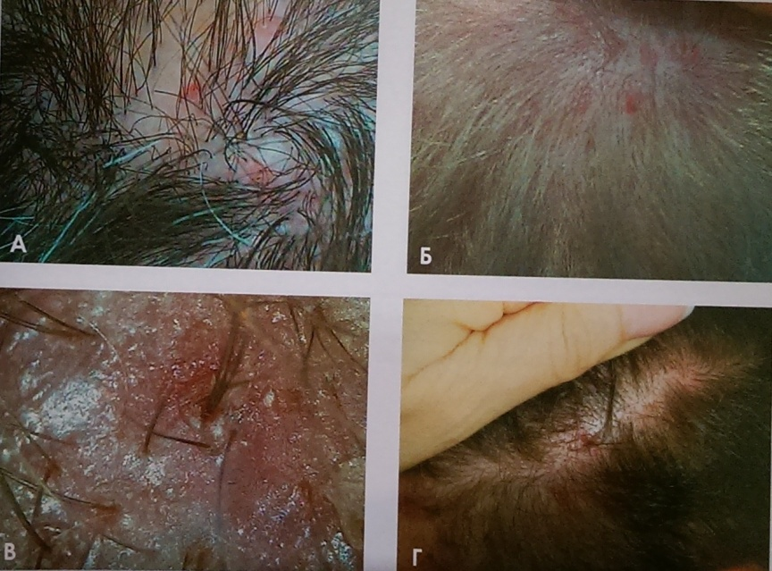
Рис 1.24. Декальвирующий фолликулит: А – формирование точечных фолликулярных пустул; Б – микроабсцессы; В – папулопустулы; Г – классический фолликулит
Абсцедирующий и подрывающий фолликулит головы
Абсцедирующий и подрывающий фолликулит головы также известен как расслаивающий целлюлит, расслаивающий фолликулит, расслаивающий перифолликулит, болезнь Гофмана. Заболевание связано с конглобатным акне и гнойным гидраденитом, т. к. при каждом из них выявляют триаду (или тетраду – в случае присоединения пилонидальных кист) фолликулярной окклюзии: аномальную кератинизацию фолликулов, приводящую к их обструкции, вторичную бактериальную инфекцию и деструкцию волосяного фолликула. Предполагается, что первичный дефект заключается в нарушении иммунного ответа на бактериальный возбудитель, но данную гипотезу отвергают результаты культуральных исследований и невысокая эффективность антибиотиков.

Клиническая симптоматика.
Абсцедирующий и подрывающий фолликулит, а также перифолликулит головы чаще регистрируют у мужчин, хотя данная патология может отмечаться у женщин, редко у детей.
Первоначально появляется фолликулярная пустула в затылочной или теменной области волосистой части головы и быстро превращается в плотный или флюктуирующий болезненный шаровидный узелок. Обычно множественные очаги сливаются между собой. Пораженные участки головы легко смещаемы. При надавливании на узелок возможно выделение серозно-гнойного экссудата. Последнее может происходить также спонтанно. На месте узелков обычно развивается нерубцовая алопеция. Наблюдается шейная и затылочная лимфоаденопатия. Длительно протекающее заболевание при отсутствии адекватного лечения приводит к рубцовой алопеции с образованием гипертрофических или келоидных рубцов. Характерно хроническое течение с периодами обострений, хотя возможна и спонтанная ремиссия.
Вторичные алопеции
Муцинозная алопеция
Муцинозная алопеция или фолликулярный муциноз - воспаление пилосебацейного комплекса, которое может приводить как к нерубцовой алопеции, так и к рубцовой алопеции. Муцинозная алопеция характеризуется внутрифолликулярным отложением муцина – признаком, отражающим неспецифическую реакцию ткани. Этиология и патогенез до конца не установлены. Предполагают, что антигенная стимуляция в волосяном фолликуле вызывает фолликулотропный Т-клеточный ответ и провоцирует интрафолликулярные отложения муцина. Предполагается роль эндо- и экзогенных факторов, включая поверхностное инфицирование S. аureus. Волосяной фолликул разрушается вследствие акантолиза, цитолиза и отложения муцина.
Различают 2 типа муцинозной алопеции: первичную идиопатическую и вторичную, ассоциированную с лимфомой.
Клиническая симптоматика.
Заболевание может возникнуть в любом возрасте, в том числе и в грудном. В местах высыпаний отмечаются зуд, дизестезия и ангидроз. При давлении на очаги или проведении биопсии из устьев волосяного фолликула выделяется прозрачная муцинозная жидкость.
Обычно бывают поражены голова и шея, но могут вовлекаться и брови. Вне зоны волосистой части головы часто появляются отграниченные инфильтрированные бляшки розового или розово-красного цвета с мелкопластинчатым шелушением и расширенными устьями волосяного фолликула.
Частичная или полная утрата волос в очагах поражения – главное проявление муцинозной алопеции, но наблюдается она не постоянно. Пораженные стержни волос могут обламываться, что ведет к развитию симптома черных точек, напоминающего микоз волосистой части головы.
У взрослых наиболее злокачественной опухолью, связанной с муцинозной алопецией, является грибовидный микоз, который встречается в 9-60% случаев и может развиваться до, одновременно с муцинозной алопецией и после нее. У детей и молодых людей преобладает ходжкинская лимфома – злокачественная опухоль, которая в сочетании с муцинозной алопецией имеет неблагоприятный прогноз.

Лечение рубцовых алопеций
Лечение рубцовой алопеции направлено на облегчение клинических симптомов и ограничение прогрессирования заболевания. Надо помнить, что восстановление волос в очагах рубцовой алопеции невозможно. Стратегию лечения определяют в основном характер и степень воспалительного инфильтрата при биопсии (редкий, умеренный, плотный), а также клиническая оценка заболевания (жжение, зуд, боль, перифолликулярное шелушение, эритема, наличие пустул, корок, степень потери волос).
В схемах лечения учитывается характер воспалительного инфильтрата: лимфоцитарный или нейтрофильный.
Лечение лимфоцитарных рубцовых алопеций
Схемы лечения лимфоцитарныхрубцовых алопеций:
1-й уровень лечения: - топические кортикостероиды высокой потенции;
- топические нестероидные противовоспа-
лительные кремы (такролимус, пимекролимус);
- кортикостероиды внутрикожно.
2-й уровень лечения: - гидроксихлорохин;
- низкие дозы антибиотиков для противо-
воспалительного эффекта;
- ацитретин.
3-й уровень лечения: - циклоспорин;
- микофенолата мофетил;
- преднизолон.
Местные противовоспалительные средства являются основными в лечении лимфоцитарных рубцовых алопеций; они используются при ограниченных формах заболевания или для поддержания ремиссии. Сильнодействующие местные кортикостероиды считаются безопасными для длительного применения на коже головы. Внутрикожные их инъекции (триамцинолон ацетонид) можно применять регулярно в течение нескольких месяцев для облегчения симптомов или до проявления эффектов других методов лечения. В начальной, активной стадии рубцовой алопеции они могут способствовать отрастанию волос в очагах.
Системная терапия. Гидроксихлорохин обладает стероидсберегающим антилимфоцитарным эффектом. Стартовая доза составляет 400 мг/сут (по 200 мг 2 раза вдень). Предполагается, что эффект препарата проявляется на 8-10 неделе лечения, продолжительность которого составляет 6-12 мес. Рекомендуются базовое исследование у офтальмолога, скрининг общего анализа крови и печеночных показателей.
Антибиотики. Низкие дозы обладают противовоспалительным свойством. Как альтернативу у пациентов, толерантных к гидроксихлорохину, можно использовать доксициклин или моноциклин в дозе 50-100 мг/сут. Антибиотики применяют в течение 6-12 мес., постепенно снижая дозу.
Ацитретин. Результаты слепых плацебоконтролируемых исследований позволяют рассматривать ацитретин как препарат 1-й линии терапии при кожной форме красного плоского лишая. При фолликулярном плоском лишае его применяют в дозе 10 мг. Продолжительность курса при фолликулярном плоском лишае – 6-12 мес.
Микофенолата мофетил может быть использован в качестве препарата 2-й линии терапии у пациентов с персистирующими симптомами и выпадением волос спустя 3-6 мес. после лечения гидроксихлорохином. Стартовая доза составляет 0,5 г дважды в день в течение 1 мес. Если пациент толерантен к начальной дозе, ее повышают до 1 г дважды в день. Лечение длиться 5-6 мес. Пред началом терапии, а также ежемесячно проводят мониторинг общего клинического анализа крови и печеночных показателей.
Циклоспорин является ингибитором кальцийневрина и обладает супрессивным эффектом в отношении Т-клеточной активации и пролиферации, а также ингибирует секрецию провоспалительных цитокинов Т-клеток. Сообщалось об эффективности недлительной (2-5 мес.) терапии пациентов с фолликулярным плоским лишаем циклоспорином в суточной дозе 3-5 мг/кг. Мониторинг включает регулярное измерение АД, общий клинический анализ крови, печеночные тесты, исследование креатинина крови, мочевины крови, общий анализ мочи 1 раз в 2 нед. в течение 1-го месяца, а далее – 1 раз в месяц.
Преднизолон. Пероральный прием преднизолона применяется для быстрого купирования воспалительных признаков и симптомов заболевания. Ограниченные формы фолликулярного плоского лишая лечат топическими кортикостероидами средней и высокой потенции, ежемесячным введением в очаг поражения триамцинолона ацетонида(3-10 мг/мл) или комбинацией этих методов. Инъекции проводятся 3-4 раза каждые 3-4 недели. В случае устойчивости к кортикостероидам, быстром прогрессировании заболевания или высокой активности фолликулярного плоского лишая прибегают к системной терапии. Эффективны короткие курсы преднизолона с постепенным снижением дозы, которые позволяют добиться контроля над тяжелыми формами заболевания (1 мг/кг или 30-40 мг/сут в течение 2-4 мес.). Облегчить симптомы позволяют антималярийные препараты в дозе 200 мг 2 раза в день.
Препаратами 1-й линии при лечении дискоидной красной волчанки являются кортикостероиды и антималярийные средства (200-400 мг/сут и 4-6 мг/кг/сут у детей). Применяют внутриочаговое введение триамцинолона ацетонида (3-10 мг/мл) каждые 4- 6 нед., кортикостероиды 1и 2 класса в форме лосьона, геля или пены дважды в день, а также оба метода в комплексе. При устойчивости к антималярийным препаратам применяют ретиноиды внутрь: изотретионин – 40 мг дважды в день или 1 мг/кг/сут. Следует избегать инсоляции в период пика солнечной активности, надевать головные уборы из ткани с эффектом фотозащиты, по возможности наносить солнцезащитные средства на участки облысения.
При фолликулярном декальвирующем шиповидном кератозе некоторого улучшения удается достичь назначением топических кортикостероидов средней и высокой потенции или внутриочаговым введением триамцинолона ацетонида (3 мг/мл).
Эффективного лечения фронтальной фиброзной алопеции нет. Стабилизация возможна с помошью топических кортикостероидов средней силы действия ( наносить 2 раза в день).
Лечение нейтрофильных рубцовых алопеций
С учетом ведущей роли золотистого стафилококка значительный эффект дают схемы лечения, направленные на ликвидацию бактерионосительства. Применение клиндамицина (300 мг дважды в день) и рифампина (300 мг дважды в день) в течение 10 нед. обеспечивает устойчивые результаты. При непереносимости клиндамицина назначают ципрофлоксацин или кларитромицин. С целью получения более длительной ремиссии целесообразно применять мупироцин топически, в нос.
Значительный эффект при подрывающем фолликулите дает применение изотретионина. Обычно суточная лечебная доза составляет 1 мг/кг в течение 5 мес., иногда курс лечения требуется продлить.
Схема лечения нейтрофильных рубцовых алопеций:
- устранение стафилококкового носительства с помощью клиндамицина и рифампина;
- альтернативные антибиотики: эритромицин, цефалоспорины, триметоприма сульфаметоксазол или фторхинолон в сочетании с рифампином или без него;
- дополнительно местные антибиотики: мупироцин, клиндамицин, изотретионин.

3.Список литературы
- Адаскевич В. П. Алопеция / В. П. Адаскевич, О. Д. Мяделец, И. В. Тихоновская. — М.: Медицинская книга, 2000. — С. 187.
- Вайтин Д. Структура человеческого волоса: световая микроскопия биоптата кожи головы в вертикальном и горизонтальном сечениях/ Кэнфилдская публикация, 2004. – С. 1-31.
- Гаджигороева А. Г. Лечение пациентов с телогеновым выпадением волос / А. Г. Гаджигороева // Вестн. дерматологии и венерологии. — 2004. — № 4. — С. 43–46.
- Гаджигороева А. Г. Миноксидил в лечении алопеции //Вестн. дерматологии и венерологии. — 2006. — № 5. — С. 87–93.
- Гаджигороева А. Г., Коган Е. А. Сложные случаи в практике врача-трихолога //Вестн. Эстетической медицины. — 2011. — № 1. — С. 86–91.
- Гемилтон Д. В. Стимуляция мужскими гормонами как предпосылка возникновения облысения. – 1942. – Т. 71. – С. 457-480.
- Квиглей С. А. Рецепторы андрогена: физиология и патофизиология. – Берлин, 1998. – С. 33-106.
- Клинические рекомендации // Дерматовенерология/ Под ред. А. А. Кубановой. – М.: ГЭОТАР - Медиа, 2013. – С. 107-112.
- Клигман А. М. Патологическое выпадение волос// Дерматология. – 1993. – Т. 83. – С. 175-198.
- Клигман А. М. Цикл волос у человека // Дерматология. – 1959. – Т. 33. – С. 307-316.
- Колюжная Л. Д. Клинические и патогенетические особенности диффузной и андрогенетической алопеции / Л. Д. Колюжная, Е. Н. Михнева // Вестн. дерматологии и венерологии. — 2003. — № 1. — С. 25–27.
- Кофман К. Д., Олсен Е. А. Финастерид в лечении андрогенетической алопеции у мужчин // Академия дерматологов. – 1998. – Т. 39, № 4. – С. 578-584.
- Миллар С. Молекулярные механизмы регуляции роста волосяного фолликула // Дерматология. – 2002. – Т. 118, №2. – С. 216-225.
- Рендел В. А. Биология андрогенетической алопеции. – Лондон. - 2000. – С. 123-136.
- Скрипкин Ю. К. Кожные и венерические болезни / Ю. К. Скрипкин, В. Н. Мордовцева. — М. : Медицина, 1999. — Т. II. — С. 374–390.
- Суворова К. Н., Гомболевская С. Л. Гиперандрогенная дермопатия у женщин: учебное пособие. – М. 1996. – С. 22.
- Терещенко Г. П. Клинико-морфологические особенности и нарушения местных иммунных реакций при гнездной алопеции с учетом стадий активности заболевания: авто.реф.дис…канн.мед.наук. – М., 2011.
- Фицпатрик Т. Дерматология: атлас-справочник : пер.с англ. / Т. Фицпатрик, Р. Джонсон, К. Вульф, М. Полано, Д. Сюрмонд. — M.: Практика, 2007. — 1262 с.
- Хебиф Т. Кожные болезни. Диагностика и лечение: пер. с англ. / Т. Хебиф. — М.: Медпрессинформ, 2008. — 672 с.
- ЦимбаленкоТ. В., Ткачев В. П., Панова О. С. Применение препарата «Пантовигар» для лечения диффузного телогенового выпадения волос у женщин// Вестник эстетической медицины. – 2008. – Т. 7, №2. – С. 59-65.

Тестовые задания
- Алопеция может возникнуть:
- у мужчин
- у женщин
- у детей
- Какой вариант алопеции у мужчин встречается чаще всего?
- поредение волос
- тотальное выпадение волос
- очаговое выпадение волос
- Нерубцовая алопеция возникает:
- при воспалении
- при атрофии кожи
- при гормональном нарушении
- при генетических особенностях организма
- Андрогенетическая алопеция возникает:
- у мужчин
- у женщин
- у детей
- Андрогенетическая алопеция обусловлена чаще всего:
- генетической предрасположенностью
- гормональными нарушениями
- приемом лекарственных средств
- нарушением питания
- Клинические проявления у мужчин при андрогенетической алопеции чаще всего возникают:
- после 20 лет
- после 40 лет
- после 50 лет
- Диффузное поредение у женщин начинается:
- в области макушки
- на границе со лбом
- в области темени
- в затылочной области
- Основным диагностическим критерием андрогенетической алопеции является:
- наличие волос разного диаметра
- наличие пушковых волос растущих из миниатюризированных фолликул
- наличие обломанных волос
- Хроническое телогеновое облысение характерно:
- только мужчинам
- только женщинам
- и тем и другим
- Прогрессирующие диффузное выпадение волос чаще наблюдается:
- при стрессовых ситуациях
- при соматических заболеваниях
- при вирусных заболеваниях

- Потеря волос при диффузной алопеции после воздействия триггера возникает через:
- 2 недели
- 1 месяц
- 3 месяца
- полгода
- Гнездная алопеция обусловлена:
- генетической предрасположенностью
- приемом лекарственных средств
- воспалительным заболеванием кожи головы
- стрессом
- Множество мелких, не сливающихся очагов алопеции называется:
- сетчатый тип гнездной алопеции
- мелкоочаговый тип гнездной алопеции
- офиазисом
- сизаифо
- Потеря волос на скальпе, сопровождающаяся еще и потерей волос на туловище, возникает при:
- тотальной форме гнездной алопеции
- диффузной форме гнездной алопеции
- универсальном типе гнездной алопеции
- Тип алопеции Барбэ, это:
- алопеция в области бровей
- алопеция в области бороды
- алопеция по всему лицу
- Пеньки обломанных волос в виде восклицательного знака или оборванного каната характерны для:
- гнездной алопеции
- рубцовой алопеции
- микроспории
- трихофитии
- андрогенетической алопеции
- Гнездную алопецию следует дифференцировать с:
- диффузной токсичной алопецией
- трихомикозом
- фолликулярной формой КПЛ на голове
- ретикулярным облысением при сифилисе
- К вторичной рубцовой алопеции могут привести такие заболевания как:
- вульгарная пузырчатка
- микоз волосистой части головы
- склеродермия
- ожоги
- вирусная инфекция
- кожный туберкулез
- Первичная рубцовая алопеция возникает при:
- дискоидной красной волчанке
- декальвирующем фолликулите
- синдроме Грехема-Литтла
- Лечение рубцовй алопеции направлено:
- на восстановление волос в очагах
- на облегчение клинических симптомов
- на ограничение прогрессирования заболевания
- Фазы роста волос:
- аноген
- катаген
- телоген
- эндоген
- все перечисленное верно
- Перечислите возможные причины токсического и метаболического телогенового выпадения волос:
- инфекции
- медикаменты
- химические токсины
- хронические заболевания
- все перечисленное верно
- Гнездная алопеция является:
- моногенным дефектом
- мультифакториальным дерматозом
- приобретенным заболеванием
- Наследственную природу гнездной алопеции подтверждают следующие наблюдения, кроме:
- семейного накопления аналогичного поражения
- высокая частота идентичного заболевания у однояйцевых близнецов
- связь с генетическими детерминантами тканевых антигенов
- сцепленное с полом наследование
- Клиническая гетерогенность гнездной алопеции проявляется:
- в разнообразии клинических форм
- в различии типов течения заболеваний
- в различной связи с другими конституционными факторами
- все перечисленное верно
- Иммунопатогенез гнездной алопеции связан:
- с высоким уровнем иммуноглобулина Е
- с активацией т-хелперов и накоплением их вокруг волос фолликулов
- с иммунодефицитом
- с циркуляциейидепозитамииммунныхкомплексов
- Усиливают гибель клеток матрикса волосяной луковицы, при возникновении местного иммунопатологического процесса факторы, кроме:
- повышения вязкости крови
- продуктов перекисного окисления липидов
- гипоксии
- неправильного ухода за волосами.

Ситуационные задачи
Задача 1
В стационар кожвендиспансера поступил больной, шофер, 26 лет, с жалобами на наличие высыпаний в области туловища, половых органов, ануса и стоп, осиплость голоса, выпадение волос.

ИЗ АНАМНЕЗА: Ведет беспорядочную половую жизнь, считает себя больным в течение 3-х месяцев, когда на наружном листке крайней плоти появились две безболезненные язвы D1'1 см. Больной страдает алкоголизмом, ведет аморальный образ жизни, все половые связи в нетрезвом состоянии, лечил язвы присыпками и 5% настойкой йода. Через два месяца появились мацерированные узелки в области ануса, мошонки, паховых складок, межпальцевых промежутках и сводах стоп, затруднение при ходьбе.

ЛОКАЛЬНЫЙ СТАТУС: На туловище обильная, розового цвета розеолезная сыпь сгруппированная в кольца, полукольца, слегка шелушится. На волосистой части головы множество очагов алопеции с диффузным поредением волос височной области. В области ануса, паховых складок и мошонки мокнущие, широкие кондиломы. На сводах стоп и межпальцевых промежутках застойно-красного цвета папулы с мацерированной поверхностью.
ВОПРОСЫ:
- Ваш диагноз
- С какими заболеваниями необходимо дифференцировать?
- Дополнительные методы обследования.
- Лечение.
ЗАДАЧА № 2
На прием к врачу обратилась больная 20 лет, секретарь-машинистка, с жалобами на выпадение волос на голове и бровях, высыпания на коже туловища и в полости рта, осиплость голоса.
ИЗ АНАМНЕЗА: впервые обратила внимание на выпадение волос 10 дней назад. Волосы выпадают очагами. Раньше волосы выпадали, но не сильно и только после покраски. Кроме этого на коже туловища имеется сыпь, по поводу которой обращалась к терапевту по месту жительства, врач поставил диагноз «токсикодермия неясного генеза», назначил диазолин по 1 х 3 в день. Через неделю количество высыпаний не уменьшилось. Появилась осиплость голоса, и врач рекомендовал ей обратиться к дерматологу.

ЛОКАЛЬНЫЙ СТАТУС: На коже волосистой части головы в области затылка и висков имеются многочисленные мелкие очаги поредения и выпадения волос, округлых очертаний, без воспалительных явлений и шелушения в них. На коже туловища немногочисленные лентикулярные и нумулярные папулы, имеющие по периферии шелушащийся ободок. При осмотре полости рта видны папулы - плотные, округлой формы, безболезненные, резко ограниченные от нормальной слизистой оболочки, серовато-белого цвета с узким гиперемированным венчиком по периферии. Папулы почти не выступают над окружающей слизистой оболочкой.

ВОПРОСЫ:

- Ваш диагноз и его обоснование;
- Какие дополнительные исследования необходимо провести для установления окончательного диагноза и назначения полноценной этиологической и патогенетической терапии?
- С какими заболеваниями необходимо дифференцировать процесс у данной больной?
- Ваша тактика и план лечения данной больной;
Задача №3
На прием обратилась женщина 34 лет с жалобами на выпадение волос в течение месяца. Причину указать не может. В анамнезе поверхностный гастрит и ДЖВП (ремиссия). По поводу нарушений менструального цикла принимала антиандрогены в течение 3 лет, прием закончен 3 месяца назад. При осмотре выявлено значительное поредение волос в теменной области в/ч головы.
- Ваш диагноз и его обоснование.
- Какие дополнительные исследования необходимо провести для установления окончательного диагноза?
- С какими заболеваниями необходимо дифференцировать дерматоз у данного больного?
- Наметьте план лечебных и профилактических мероприятий

ЗАДАЧА № 4
На прием обратилась женщина с ребенком 12 лет с жалобами на интенсивное выпадение волос в течение 2 месяцев. При осмотре в затылочной области в/ч головы с распространением на височные области значительное поредение волос. Без явлений воспаления. В анамнезе ДЖВП, лямблиоз леченный, проявления атопического дерматита до 5 лет.
- Ваш диагноз и его обоснование.
- Какие дополнительные исследования необходимо провести для установления окончательного диагноза?
- С какими заболеваниями необходимо дифференцировать дерматоз у данного больного?
- Наметьте план лечебных и профилактических мероприятий
ЗАДАЧА №5
На прием обратилась женщина 40 лет с жалобами на выпадение волос в течение 3 месяцев. В анамнезе экстирпация матки и придатков в связи с раком матки 0,5 года назад. Больная получала химиотерапию. При осмотре: по всей в/ч головы поредение волос; ногти ломкие, дистрофичные.
- Ваш диагноз и его обоснование.
- Этиология и патогенез данного заболевания.
- Наметьте план лечебных и профилактических мероприятий.
- Ваши рекомендации больной.
Задача №6
На прием к врачу обратилась мама с ребенком 8 лет, с жалобами на незначительный зуд и высыпания на коже лица, очаг облысения на волосистой части головы.
ИЗ АНАМНЕЗА: заболевание возникло месяц назад, когда родители заметили появление пятен на коже лица, а затем очаг облысения на волосистой части головы. Незадолго до возникновения заболевания ребенок принес домой с улицы котенка. Из перенесенных заболеваний мама отмечает скарлатину, редко ОРЗ. Сопутствующих заболеваний не имеет.

ЛОКАЛЬНЫЙ СТАТУС. На гладкой коже лица несколько эритематозных очагов округлой формы, с валиком по периферии из слившихся пузырьков, корочек, папул, в центре очаги покрыты сероватыми чешуйками. На волосистой части головы, в затылочной области, очаг облысения округлой формы 4 см в диаметре, покрыт серыми чешуйками. Волосы в очаге обломаны на уровне 4-6 мм и имеют беловатый чехлик.
ВОПРОСЫ:
- Ваш диагноз и его обоснование.
- Какие дополнительные исследования необходимо провести для установления окончательного диагноза?
- С какими заболеваниями необходимо дифференцировать дерматоз у данного больного?
- Наметьте план лечебных и профилактических мероприятий

ОТВЕТЫ на тестовые задания

1. а, b, c
2. b
3. c, d
4. а,b
5. а
6. а
7. b
8. а, b
9. c
10. а, b
11. c
12. а
13. а
14. c
15. b
16. а
17. а, b, c, d
18. c, d
19. а, b, c
20. b, c
21. а, b, c
22. e
23. b
24. d
25. d
26. b
27. d

Учебное издание
АЛОПЕЦИИ:
ПАТОГЕНЕТИЧЕСКИЕ И КЛИНИНИЧЕСКИЕ ХАРАКТЕРИСТИКИ,
МЕТОДЫ ЛЕЧЕНИЯ
Учебное пособие
Составители:
Загртдинова Ризида Миннесагитовна
Ляшенко Наталья Владимировна
Загртдинова Ризиля Нуровна
Наталья Юрьевна Бычкова
Компьютерный набор А.О. Оганисян
Верстка и оригинал-макет Ю.С.Перевозчикова
Подрисано в печать 06.03.2016. Формат 84X108/32
Гарнитура Times New Roman. Уч.- изд. л. 1,5. Усл.печ.л. 2,1
Тираж 100 экз. Заказ 5
Редакционно- издательский отдел ФГБОУ ВО ИГМА
Отпечатано на оборудовании ФГБОУ ВО ИГМА
426034, г.Ижевск, ул.Коммунаров, 281.

